Universidad Autónoma del Estado de México Escuela Preparatoria
Plantel Cuauhtémoc

Expresión Oral y Escrita
Primer semestre Bachillerato Universitario, 2015
Apuntes

Mtra. Patricia del Carmen Montaño Reyes
Septiembre, 2015

Tabla de contenido

Presentación 4
Introducción 5
Módulo I La lengua 7
Lenguaje 7
Tipos de lenguaje 8
Lengua 8
Lengua oral y lengua escrita 8
Expresión escrita 8
Habla 10
Norma 11
La palabra 11
Signo lingüístico 11
Concretos y abstractos 12
Signo no lingüístico y paralingüístico 12
Homónimos, sinónimos, antónimos, parónimos 14
Sinónimos 20
Antónimos 20
Parónimos 20
Homófonos y homógrafos 24
Lingüística y gramática 24
Vicios de dicción 24
Elementos del proceso de comunicación 28
Definición 28
Elementos 28
Funciones del lenguaje 32
Elementos para la presentación formal de un trabajo 36
Esquema formal del trabajo 38
Insertar bibliografía para hacer referencias 39
Resumen 43
Autoevaluación 45
Glosario 45
Módulo II. El enunciado y sus elementos. 48
El sujeto 49
Tipos de sujeto 49
Modificadores del sujeto 50
Modificadores directos 50
Modificadores indirectos 51
Partes de la oración: 51
Sustantivo. 51
Pronombres 52
Artículos 52
Pronombres posesivos 53
Pronombres demostrativos 54
Verbo 54
Adjetivo 55
Adverbio 55
El predicado 55
Tipos de predicado: nominal y verbal 56
Modificadores del predicado 56
Atributo o predicativo 56
Objeto directo 57
Objeto indirecto 57
Complemento circunstancial (tiempo, modo y lugar) 58
Resumen 59
Autoevaluación 60
Glosario 60
Módulo III. Clases de oraciones 61
Enunciado simple 62
Unimembre 63
Bimembre 63
Clasificación del enunciado por la intención del hablante 63
Interrogativo 63
Exclamativo 64
Imperativo 64
Dubitativo 64
Desiderativo 65
Oraciones compuestas 65
Coordinadas 66
Yuxtapuestas 66
Subordinadas 67
Resumen 72
Autoevaluación 73
Glosario 73
Módulo IV. El párrafo 74
La estructura del párrafo 75
Definición 75
Estructura interna 75
Estructura externa 75
Elementos de la construcción de un párrafo 75
Adecuación 76
Coherencia 76
Cohesión 76
Conectores 77
Signos de puntuación 78
Ortografía 87
Tipos de párrafo 93
Narrativo 93
Descriptivo 93
Expositivo 94
Argumentativo 95
Resumen 98
Autoevaluación 99
Glosario 100
Bibliografía 101

Presentación

Sabías que la comunicación ocupa alrededor del 80% del tiempo total de los seres humanos, ya sea en periodo de trabajo o de ocio ( (Cassany, Sanz, & Luna, Enseñar lengua, 2007). Justamente porque ocupa la mayor parte de nuestro tiempo, y porque a través de ella socializamos y aprendemos es muy importante estudiarla y tratar de aprovechar todas sus ventajas para favorecer la buena comunicación y en consecuencia la convivencia y el aprendizaje.

Seguramente recuerdas algunos problemas que se iniciaron con algún desacuerdo, falta de información o errores en la comunicación. El lenguaje es el medio de comunicación más usado, por ello, si no conocemos su uso adecuado podemos caer en imprecisiones que generen desacuerdos.

El contenido de estos apuntes se apega al programa. El primer módulo contiene los conceptos básicos necesarios para lograr la comunicación tanto oral como escrita.

El módulo II se centra en el estudio del enunciado y sus elementos.

El módulo III se encargará de llevarte al conocimiento y uso de las diferentes clases de oraciones. Así como su clasificación de acuerdo con el propósito del hablante.

Para finalizar, el módulo IV se encarga de describirte la naturaleza del párrafo y sus elementos. Además se integrarán las formas discursivas: narración, descripción, exposición y argumentación.

Estimado estudiante, estos apuntes están pensados como un auxiliar a la hora de comunicarte. Espero que te resulten de utilidad.

Introducción
Estimado estudiante, estos apuntes constituyen un material de apoyo para que conozcas y pongas en práctica los temas y contenidos del programa Expresión Oral y Escrita, correspondiente al primer semestre del Bachillerato 2015.

El contenido de los apuntes está pensado para logar el cumplimiento de los propósitos del curso, tanto general como los específicos de cada módulo. En el conocerás acerca de los siguientes temas: el lenguaje, idioma, lengua, habla, norma, la palabra, el signo lingüístico, no lingüístico, homónimos, parónimos, sinónimos y antónimos; los principales vicios de dicción; acerca de la importancia y los elementos del circuito de la comunicación. Además estudiarás las funciones del lenguaje que corresponden a cada elemento del circuito de la comunicación.

En el módulo II los temas de estudio serán el enunciado y sus elementos: sujeto, tipos de sujeto, modificadores del sujeto; el predicado y sus modificadores: objeto directo, objeto indirecto y tres tipos de complementos circunstanciales.

El módulo III se encargará de presentarte las diferentes clases de oraciones: simples, compuestas (coordinadas, yuxtapuestas y subordinadas). Así como su clasificación de acuerdo con el propósito del hablante.

Para finalizar, en el módulo se integrarán a los temas anteriores las formas discursivas: narración, descripción, exposición y argumentación. En cada caso te presentaremos el concepto, los objetivos y las características. Después de conocer cada forma discursiva y reconocer a través de diversas lecturas se te pedirá que ejercites tu escritura imitando los diversos modelos hasta lograr que puedas crear textos personales atendiendo a cada forma discursiva, dependiendo de tus necesidades tanto académicas como personales.

Propósito general:

Emplea la expresión oral y escrita con unidad, coherencia, adecuación y cohesión; para interactuar con diversos interlocutores, considerando su intención y situación comunicativa en múltiples contextos .

Módulo I La lengua

Propósito de aprendizaje:
Utiliza los principales elementos y funciones de la lengua para expresar ideas y argumentos de manera verba y escrita, con coherencia, claridad y fluidez según su entorno.

En este módulo encontrarás primero una serie conceptos básicos del lenguaje, para después relacionarlos con el ejercicio práctico de la comunicación. Para tal efecto te presentaré la importancia y los elementos del circuito de la comunicación.

Conceptos básicos

Comunicarnos es fundamental, cada uno de nosotros somos lo que somos en función de la relación que tenemos con la familia, los amigos, la comunidad, el país, el continente y el mundo que nos da un lugar. La siguiente lista de conceptos y sus definiciones no son únicas, pero si importantes, no es necesario que las memorices de manera automática, sin embargo sí es necesario que comprendas su significado y su función. Eso implica que aprendas lo que significan, si escuchas hablar de ellas, o las encuentras en un texto identifiques a qué se refieren, para qué son útiles y seas capaz de usar cada término de forma adecuada.

Lenguaje

El lenguaje es el medio que posibilita la comunicación. Existen muchos lenguajes (humano y animal). El empleo del lenguaje ocurre en todas las comunidades humanas sin importar dónde se encuentren ni su grado de aislamiento del resto de la sociedad.

Dentro del lenguaje humano existen dos clasificaciones: lengua y habla. La codificación que un grupo de personas, con una cultura común, hace de una serie de elementos comunicativos es la lengua; mientras que el habla es el

modo en que individualmente cada hablante hace uso de todos las posibilidades que le ofrece la lengua, su lengua.

Tipos de lenguaje Lengua
Es un tipo de lenguaje, con características particulares, comunes a una nación o cultura. Es un sistema de comunicación verbal (que emplea palabras), con reglas y relaciones que permiten a los miembros de una comunidad comunicarse y entenderse. Hay lengua inglesa, francesa, española, italiana, etcétera

Lengua oral y lengua escrita
El lenguaje verbal (realizado a partir de palabras) tiene dos formas de expresión:

Expresión oral:
Sistema de expresión y comunicación realizado a través del medio oral. La forma de comunicarnos con los demás a través de la lengua que hablamos puede ser hablando o escribiendo. La expresión oral corresponde al habla, es lo que decimos en un momento determinado frente a una persona o un público mayor. Cuando nos expresamos oralmente echamos mano de otros tipos de lenguaje como los gestos, movimientos corporales, tonos de voz, énfasis en la expresión. Por su propia naturaleza inmediata y efímera la expresión oral es informal.

Expresión escrita
La expresión escrita se sirve primordialmente del lenguaje verbal, pero contiene también elementos no verbales, tales como mapas, gráficos, imágenes, fórmulas matemáticas, etc. Una de las funciones de la lengua escrita es dejar constancia de hechos que han ocurrido, por ejemplo la historia de una colonia, un edificio o un país; o bien no olvidar hechos que van a ocurrir, por ejemplo el día de entrega de un trabajo, de un examen. Asentar la

expresión en un medio escrito que fija el mensaje permite la revisión y corrección del mensaje.

Antes habíamos señalado las definiciones de las expresiones oral y escrita; recordemos: lo oral se transmite hablando (a través de la voz), y la expresión escrita mediante las palabras plasmadas en un material que permite su conservación. Ambos procesos nos permiten la comunicación, sin embargo son diferentes, a continuación te presentaré algunas de sus características

Expresión Oral | Expresión escrita
- Dinamismo  - Interacción cotidiana  - Conversación espontánea, el emisor no tiene tiempo para pensar lo que está diciendo, y una vez dicha no puede borrarla, ya que elabora y emite el mensaje de forma simultánea. | - El emisor tiene tiempo de sobra para meditar sobre lo que está escribiendo, puede corregir o rectificar, leer, borrar y volver a escribir antes de que el mensaje llegue al receptor.  - A su vez, el receptor puede elegir los tiempos que se tomará para leer el texto, puede volver a él cuantas veces quiera y puede ratificar o rectificar la comprensión del mismo.
- Espontaneidad e inmediatez  - Es efímera, no sólo porque el sonido es perceptible en forma momentánea y luego desaparece, sino también porque la memoria de los receptores y aun de los emisores es incapaz de recordar todo lo hablado. | - Es duradera, ya que las letras se inscriben en soportes materiales que permanecen en el tiempo.
- Uso de elementos paralingüísticos  - Se apoya en gran número de | - Deben desarrollar recursos lingüísticos para trasmitir estos

Expresión Oral | Expresión escrita
códigos verbales como la entonación de la voz, los gestos, los movimientos corporales, la vestimenta, etcétera. | significados.
- Dependencia del contexto.  - Contexto extralingüístico.  - La comunicación oral está acompañada por los contextos extraverbales necesarios para su comprensión: la situación comunicativa, las características del emisor y del receptor, el momento y el lugar en que se produce, etc., las cuales no necesitan ser explicitadas. | - Los textos escritos suelen ser autónomos de los contextos específicos en que se encuentra el autor en el momento de escribirlos y el lector en el momento de leerlos.
- Redundante  - Difiere en la complejidad gramatical  - Tiene un uso más coloquial del lenguaje, cargado de connotaciones regionales, sociales etc. en oposición al escrito, usado en un contexto más formal y para temas específicos. | - En las producciones escritas el nivel de coherencia es mayor, se organiza la información distinguiendo el tema principal de los secundarios, se evitan las repeticiones y las incongruencias, además responden a ciertas estructuras, según las intenciones del autor.

Habla
Es la utilización que cada individuo hace de la lengua, de tal manera que si no hubiera hablantes no habría lengua, y al revés. La lengua es siempre la misma, el habla cambia con frecuencia por el uso. El habla es expresarse aquí y ahora. El habla se manifiesta en la expresión oral.

Norma
Conjunto de reglas para usar correctamente la lengua. Se sitúa tanto en la lengua escrita como en el habla. El hablante no puede utilizar la lengua a su capricho, hay una serie de reglas que le obligan a un uso determinado.
La norma es el conjunto de modelos que el hablante posee para comunicarse a través del habla.

En la lengua existen una serie de estándares que se consideran correctos y otros que no. Cuando en el habla se utilizan los correctos, se sigue la norma, pero si se utilizan los incorrectos, entonces se entiende que alguien habla mal (con todo lo subjetivo y discutible que esto puede ser).

La norma viene impuesta, está codificada y es mucho más rígida en la lengua escrita que en la oral. El habla tiene como objeto evitar que la diversidad de hablas acaben atomizando una lengua hasta transformarla en diversas lenguas distintas, algo que ocurre de modo natural con cualquier idioma (cfr. la historia del latín que dio paso a los idiomas romances desde el momento en que la norma se resquebrajó)

La palabra

La palabra es la representación de una idea representada a través de un sonido o grupo de sonidos; que al articularse, en una unidad básica de contenido, cobran sentido. (De conceptos. com, 2015)

Signo lingüístico

Es el elemento mínimo para permitir la comunicación: la palabra. Se constituye por dos elementos:
Significado: es el concepto, la idea que un término nos comunica (abstracto). Significante: es el nombre de las cosas, la suma de los fonemas y letras que lo constituyen (físico).

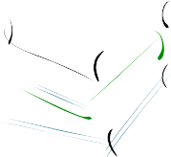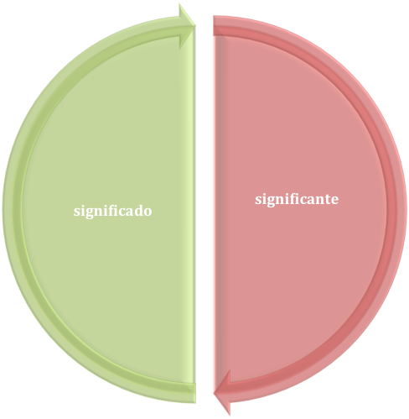+o+s
Libros
L+i+b+r
Book B+o+o+

k+s

Libros L+i+b+r+o+s Book B+o+o+k+s

Concretos y abstractos

Los sustantivos concretos son aquellos que nombran lo que puede ser percibidos por los sentidos gracias a su existencia material, es decir que pueden ser vistos, tocados, etc. Estos sustantivos son lo opuesto a los abstractos, es decir, aquellos que no pueden ser percibidos, como es el caso de la paz o la justica.

Signo no lingüístico y paralingüístico
Los signos no lingüísticos son figuras, colores, imágenes capaces de ofrecer información sin hacer uso del lenguaje verbal (palabras) se dividen en, señales, símbolos e iconos.


Tomada de: 8953146-100-signos-modernos.jpgSigno paralingüístico

Los elementos paralingüísticos (también conocidos como paraverbales y paralenguaje) son una serie de elementos que se producen con los mismos órganos del aparato fonador humano, pero que no son considerados parte del sistema verbal.

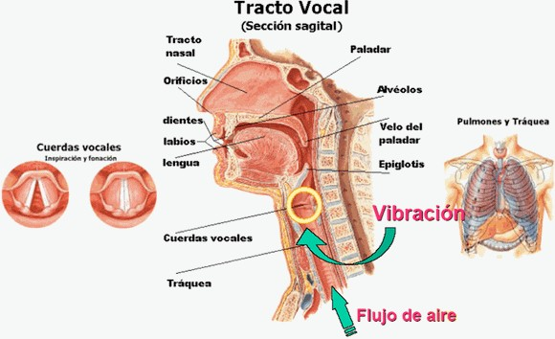
Tomada de 536008-googleimages-aparato-fonador.gif Elementos paralingüísticos:
El tono, el timbre, la cantidad y la intensidad, son considerados elementos paralingüísticos. Se consideran cualidades físicas del sonido y nos pueden

indicar el sexo, la edad y determinados estados físicos (un resfriado) o anímicos (nerviosismo, tristeza) del interlocutor. Del mismo modo, pueden determinar la información del enunciado o matizarla, así, por ejemplo, dependiendo del tono con que se emita el enunciado “ya llegó la maestra” podemos expresar alegría, sorpresa, desilusión, etc.

El llanto, la risa, un suspiro, un grito, el carraspeo de la garganta o un bostezo son signos que se emiten consciente o inconscientemente, pueden manifestar alegría y miedo, indicar acuerdo o seguimiento al interlocutor o marcar un suceso anecdótico entre otras muchas manifestaciones.

Algunos de estos elementos como la mayoría de las interjecciones y de las onomatopeyas, algunas emisiones sonoras del tipo chistar, roncar o gemir y otros muchos sonidos que se utilizan convencionalmente con valor comunicativo (ejemplos: mmm; ajá, de asentimiento).

Las pausas y silencios. La ausencia de sonido también comunica. Debemos distinguir entre «pausa» y «silencio»: Las pausas son la ausencia de habla durante un intervalo breve de tiempo comprendido. Su función principal es la de regular los cambios de turno, pero también pueden presentar distintos tipos de actos comunicativos verbales (una pregunta) o tener carácter reflexivo o fisiológico.

Los silencios pueden ser la consecuencia de un fallo comunicativo (en situaciones de duda) o de un fallo en los mecanismos que regulan la interacción (cuando no se produce respuesta alguna a una pregunta). Al igual que las pausas, pueden presentar actos comunicativos, enfatizar el contenido de un enunciado o confirmarlo.

Homónimos, sinónimos, antónimos, parónimos.

Se llaman palabras homónimas a aquellas cuya pronunciación es igual o similar pero difieren en su significado. Dentro de éstas, se distingue entre las

palabras homófonas y las homógrafas. Las primeras se pronuncian igual pero se escriben de un modo diferente y tienen significados distintos, y las segundas difieren también en su significado pero la grafía es idéntica.

Lista de palabras homónimas que suelen plantear dudas en la escritura
(Fundeú_BBVA, 2014).
Palabra 1 Palabra 2 Palabra 3
a (preposición) ah (interjección) ha (verbo haber) ablando

hablando (gerundio de hablar)

abollado (hundido por golpe)

abrazarse (estrechar con los brazos)
acerbo (áspero, duro) agito (verbo agitar)
aprender (adquirir conocimientos) arrollo (verbo arrollar)
as (campeón deportivo) as (carta de la baraja) Asia (continente)
baca (elemento de transporte) bacía (vasija)
(presente de ablandar) aboyado (finca con bueyes) abrasarse (quemarse) acervo (montón de cosas)
ajito (ajo pequeño) aprehender (asir) arroyo (río pequeño) has (verbo haber)
haz (manojo, superficie) hacia (preposición) vaca (hembra del toro) vacía (verbo vaciar)

Palabra 1 Palabra 2 Palabra 3
vacilo (verbo

bacilo (bacteria)
vacilar)

barón (título aristocrático) varón (hombre) bazar (tienda,

basar (asentar sobre la base)
mercado)

baya (fruto carnoso) vaya (verbo ir) vello (pelo corto

bello (hermoso)

bienes (posesiones)

bobina (carrete)

botar (arrojar, dar botes) botas (calzado)
cabo (punta, grado militar)
y suave) vienes (verbo venir)
bovina (perteneciente al toro o la vaca).
votar (emitir votos)
votas (verbo votar)
cavo (verbo cavar)

callo (dureza, verbo callar) cayo (isla)
cayó (verbo

calló (verbo callar)

cause (verbo causar)
caer)
cauce (de un río)

ceda (verbo ceder) seda (tejido)
sede (local,

cede (verbo ceder)

cenado (verbo cenar) ciego (invidente)
lugar)
senado (cámara de senadores) siego (verbo segar)

Palabra 1 | Palabra 2 | Palabra 3
ciervo (animal salvaje) | siervo (esclavo)
 | sierra
cierra (verbo cerrar) | (instrumento de
 | corte)
cien (número) | sien (frente)
cocer (cocinar) | coser (verbo coser)
 | convino (verbo
combino (verbo combinar) | convenir,
 | acordar)
desmallar (quitar mallas) | desmayar (desvanecer)
 | herrar (poner
errar (sinónimo de equivocarse) | herradura a una
 | caballería)
 | grava (carga,
graba (verbo grabar) | tributo,
 | piedrecillas)
grabar (labrar, esculpir, registrar | gravar (imponer
sonidos o imágenes) | un gravamen)
grabe (verbo grabar) | grave (de gravedad)
 | a ver
haber (verbo) | (preposición a +
 | verbo ver)
había (verbo haber) | avía (verbo aviar)
halla (verbo hallar) | haya (verbo haber o tipo de árbol) | aya (sinónimo de niñera)
hasta (preposición) | asta (lanza, palo, cuerno)

Palabra 1 Palabra 2 Palabra 3
ojear

hojear (pasar las hojas)
(escudriñar)

hora (unidad de tiempo) ora (verbo orar) hizo (verbo

izo (verbo izar)

libido (deseo carnal)

malla (red) masa (volumen)

novel (el que comienza a practicar un arte o profesión o tiene poca experiencia en ellos)

ola (onda marina)

onda (ondulación, arma)
hacer) lívido
(intensamente pálido y amoratado) maya (antiguo pueblo indio) maza (arma de guerra)

Nobel (premio)

¡Hola! (interjección, saludo) honda (profunda)

olla (vasija redonda) hoya (cavidad)
poyo (banco de

pollo (cría de ave)

pulla (dicho agudo para herir a alguien)

sabia (que sabe) té (infusión)
piedra) puya (punta acerada de varas de picadores)
savia (jugo de las plantas)
te (pronombre personal)

Palabra 1 Palabra 2 Palabra 3
rayar (hacer

rallar (desmenuzar con un rallador)

rayo (fenómeno atmosférico)

rebelar (sublevarse)

recabar (reclamar, conseguir)

reusar (volver a usar)
rayas)
rallo (verbo rallar) revelar (fotografías, descubrir)
recavar (volver a cavar) rehusar (rechazar, no aceptar)

rivera (río) ribera (orilla)
risa (expresión

riza (verbo rizar)

sabia (que sabe mucho)
de alegría) savia (líquido de las plantas)

z (letra del abcedario) seta(hongo)
tuvo (verbo

tubo (sustantivo)
tener)

valla (línea de estacas o tablas) vaya (verbo ir)
vejete

vegete (verbo vegetar)

veraz (verdadero) veta (vena, filón)
(diminutivo de viejo)
verás (verbo ver)
beta (letra griega)

vez (tiempo, turno) ves (verbo ver)
bidente (dos

vidente (lo que ve)
dientes)

vino (pasado del verbo venir) vino (bebida

Palabra 1

zueco (calzado de madera)
Palabra 2
alcohólica)
¡Uh!
(interjección) sueco (de
Suecia)
Palabra 3
U (letra del alfabeto)

Sinónimos

Un sinónimo es una palabra que tiene un significado total o parcialmente idéntico a otra.
En español se usa en los textos para no repetir palabras, de manera que se enriquece el discurso. No siempre la existencia de sinónimos constituye un apoyo al enriquecimiento de la lengua. En muchas ocasiones, se da preferencia a una de las formas por encima del resto y ello causa que esas otras formas entren en desuso hasta, incluso, poder llegar a desaparecer. (Fundeú_BBVA, 2014)

Antónimos
Un antónimo es un palabra cuyo significado es opuesto a otra.
El par negro - blanco es un ejemplo que nos indica claramente qué es un antónimo y cuál es su función.

Parónimos

Los parónimos son vocablos que se parecen en su pronunciación o forma de escribirse. Esta circunstancia, llamada paronomasia o paronimia, puede dar lugar a impropiedades y faltas de ortografía, aunque también es un recurso literario y ludolingüístico. La paronimia puede ser de tilde (canto - cantó), de letra (abertura - apertura) o de ambas (allá - haya).

\"Tanta tinta tonta que te atenta y que te atonta\" (Estopa, «Tanta tinta tonta»).

\"De su novio hará novillo\"... (F. de Quevedo)

\"Un hombre a hombros del miedo\" (Blas de Otero, «Hijos de la tierra»).

\" Vendado que me has vendido\" (Luis de Góngora, en referencia al dios Amor). A continuación se incluye una lista de palabras parónimas (Fundeú_BBVA, 2014):

Parónimos
abeja (insecto) oveja (animal ovino) ápside (extremo de eje

ábside (bóveda)

accesible (que se puede acceder)
mayor)
asequible (que se puede conseguir)

adoptar (de adopción) adaptar (de acomodar) afecto (cariño, amistad) efecto (resultado)
Álava (provincia
alaba (verbo alabar)
española)

efectúo (pasado del verbo efectuar)
alababa (acción)

alimenticio (que alimenta)
amoral (carente de moral)
apertura (acción de abrir)
apóstrofo (signo ortográfico)
alimentario (relacionado con la alimentación)
inmoral (impúdico)

abertura (hendidura, grieta)
apóstrofe (figura retórica)

aptitud (inteligencia) actitud (disposición) apto (hábil) acto (acción)
aria (parte de ópera) haría (verbo hacer) arte (habilidad, talento) harté (verbo hartar) ávido (ansioso) habido (verbo haber)
baza (intervenir en una

base (fundamento)
cosa)

carear (someter a careo) cariar (afección dental) cesto (recipiente) sexto (sexta parte)

complemento (lo que falta y se agrega)
cumplimiento (acción de cumplir)

contesto (verbo contexto (hilo o curso de

Parónimos
contestar) | un escrito)
cortejo (comitiva,
 | cotejo (verbo cotejar)
agasajo)
costo (gasto) | coste (precio en dinero)
cucharadita (lo que cabe
 | cucharita (cuchara
en una cuchara
 | pequeña)
pequeña)
deferencia (atención) | diferencia (diversidad)
desbastar (quitar
 | devastar (asolar)
tosquedad)
 | disecar (preparar seres
desecar (poner seco)
 | muertos)
destornillar (sacar | desternillar (de risa,
tornillo) | romperse las ternillas)
desvelar (quitar el | develar (descubrir, | debelar (tomar una
sueño) | revelar) | ciudad por las armas)
dulzura (calidad de
 | dulzor (sabor dulce)
dulce)
enología (conocimiento | etnología (ciencia sobre
vinícola) | el origen de los pueblos)
escarcela (bolsa, | excarcela (verbo
mochila) | excarcelar)
escita (de Escitia) | excita (verbo excitar)
esclusa (dique,
 | exclusa (verbo excluir)
compuerta)
esotérico (oculto, | exotérico (común,
reservado) | vulgar)
especie (división de | especia (sustancia
género) | aromática)
espiar (observar con
 | expiar (recalcar culpa)
disimulo)
espirar (exhalar) | expirar (morir)

espolio (bienes restantes a la muerte de un obispo)

Parónimos

expolio (verbo expoliar)

espulgar (quitar pulgas) expurgar (purificar)
estasis (estancamiento

sanguíneo)
éxtasis (arrobo)

estática (quieta) extática (en éxtasis) excitar (estimular,

provocar)
fragante (perfumado, oloroso)
hesitar (dudar, vacilar)

flagrante (evidente)

honroso (que honra) oneroso (gravoso)
infestar (causar

estragos, abundar animales salvajes)
infectar (corromper,
causar infección)

infringir (quebrantar) infligir (imponer castigo) israelita (perteneciente al

pueblo semita que conquistó y habitó Palestina)
latente (escondido o inactivo)
mejoría (disminución de enfermedad)
molleja (apéndice glandular del pollo/gallo/gallina)
israelí (ciudadano de Israel)

latiente (que late)

mejora (perfeccionamiento, adelanto, aumento)

Homófonos y homógrafos
La homofonía es un tipo de homonimia que se refiere a la cualidad que tienen ciertas palabras, los homófonos, de tener una misma pronunciación, aunque un significado distinto.
Con 'b' o 'v'
baca/vaca; basto/vasto; tubo/tuvo; Con 'll' o 'y'
halla/haya; valla/vaya; Con 'c' o 's' cocer/coser
Con 's' o 'z' caso/cazo as/has/haz taza/tasa casa/caza Con o sin 'h'
ahijada/aijada; enhebro/enebro; deshecho/desecho; deshojar/desojar; huno/uno; hola/ola; rehusar/reusar; trashojado/trasojado; echa/hecha. (Fundeú_BBVA, 2014)

Los homógrafos son las palabras que, teniendo distinta significación que otra, se escribe de igual manera que ella; p. ej., haya, árbol, y haya, forma del verbo haber. U. t. c. s. m. (Real Academia Española, 2001)

Lingüística y gramática

El área que estudia el lenguaje y todo lo que con él se relaciona es la lingüística. Por su parte la gramática estudia los elementos de una lengua y sus combinaciones

Vicios de dicción

Como has podido enterarte en los temas que hemos tratado en este libro, el español es el medio de comunicación permanente y constante de millones de personas en el mundo. En algunas regiones se usan las palabras con un sentido diferente del que le damos en otra zona, no solo del país, también de

otros países donde el español es la lengua materna. Sin embargo, a pesar —y justamente por esa diversidad de usuarios— es necesario ajustarnos a unas reglas de uso que llamaremos norma universal, para que cuando nos comuniquemos por escrito lo que digamos sea claro. Recordemos que todo es un asunto de comunicación, y que la comunicación se logra cuando el mensaje que envía el emisor es comprendido por el que escucha o lee.

Al ser universitario estás en posibilidad de comunicarte con personas especialistas en diversas áreas de estudio o, incluso, en unos años quien quita y tú serás uno de esos expertos. Es por ello que debes conocer el uso de la norma universal, y dejar tus variantes dialectales o jerga para la conversación cotidiana con tus amigos o familia.

En el uso informal y cotidiano del lenguaje es común caer en vicios de dicción o modismos. Estos vicios son los errores que se cometen al hablar o al escribir, y que, si no se corrigen se repiten incluso en las comunicaciones formales y académicas. Algunos autores los denominan vicios del lenguaje. A continuación nos referiremos específicamente a los errores más comunes del uso del español.

Sandro Cohen en su libro Los 101 errores más comunes del español (Cohen, 2013) clasifica los errores en cinco categorías:
- De ortografía
- De acentuación,
- En el significado de palabras y frases
- De gramática
- De puntuación

Otra clasificación es la siguiente:
Cacofonía: abundancia o repetición de sonidos comunes o muy parecidos que resultan molesto.
Ejemplos: con conocimiento
Va a Acapulco, Dije que he estado allí, Las cacofonías pueden evitarse:

Sustituyendo palabras por sinónimos. Alterando el orden de las palabras.
Expresando la misma idea de otra forma

Pleonasmo: vicio que consiste en emplear en la oración uno o más vocablos innecesarios para que tenga sentido completo, pero con los cuales se añade expresividad a lo dicho. Ejemplos: vi con mis propios ojos, cállate la boca, súbete pa’arriba.

Barbarismo: toda falta contra la correcta pronunciación o escritura. La aceite, el calor, hablaste por hablaste, cien peso por cien pesos, te lo dije a ti, por te lo dije. Nadien por nadie, forzo por fuerzo, soldo por sueldo. habemos muchos por hay muchos

Anfibología: oscuridad o cambio de sentido de los que se expresa. A menudo se presentan por el uso impreciso del relativo que, así como de le, les, se, sus, su.

Las anfibologías se pueden evitar con las siguientes acciones:
- Repitiendo las palabras cuando sea necesario.
- Colocando lo más cercanas posibles las palabras o frases relacionadas entre sí.
- Utilizando cuidadosamente los signos de puntuación. Ejemplo:
Emilio le dijo a Juan que no debió haberse desvelado tanto anoche.
¿Quién no debió haberse desvelado?, ¿Emilio?, ¿Juan? Si no podemos responder entonces existe anfibología.
Emilio cree que no debió haberse desvelado tanto anoche. Así se lo dijo a Juan.
Emilio considera que Juan no debió haberse desvelado tanto anoche. Así se lo dijo.

Extranjerismo: importación al español de términos, frases o expresiones de otro idioma, sobre todo si existen términos en español que son equivalentes.

Ejemplos: lunch, checar, jeans, troca, best seller, number one, best friend, marketin, camping.

Solecismo:
Un solecismo no tiene que ver con una preferencia por morir en el sur, tampoco con un mal bronceado y, mucho menos, con una preferencia por tejer a solas: es una incorrección gramatical, que se manifiesta en una mala construcción sintáctica o semántica.
Justo como el caso de Miguel de Unamuno y Jugo, que a la par que la fama, perdió «preposición, conjunción y segundo apellido para llegar a ser nada menos que “Unamuno” a secas».

Conoce la forma correcta de los típicos solecismos del español para aprender a hablar y escribir «con la mayor brevedad» posible:
Solecismo
Forma sugerida
a buen fin
con buen fin
a cuenta de por cuenta de
a grosso modo grosso modo
a la brevedad con la mayor brevedad
bajo el pretexto con el pretexto
bajo el punto de vista desde el punto de vista
bajo la base sobre esta base
con motivo a con motivo de
de ex profeso ex profeso
de gratis gratis
en relación a en relación con, con relación a
en vistas a con vistas a, en vista de
mayor a mayor que
no obstante de/a con motivo de
por lo consiguiente por consiguiente

Tomado de (Algarabía, 2012)

Elementos del proceso de comunicación
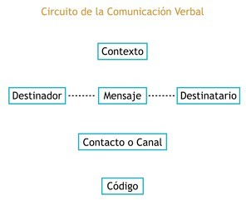

Definición
La comunicación como fundamento de evolución de la humanidad, requiere al menos de dos personas para la transmisión y recepción de un mensaje bajo un código determinado.

Elementos
El circuito de la comunicación comprende entonces los siguientes elementos:
- Emisor o codificador: Es la persona que inicia la comunicación, quien envía un mensaje cifrado a través de un canal y un medio. Toda conducta emite invariablemente un mensaje. Si empezaras a bostezar, nos preocuparía que te estuvieras aburriendo. Cuando tratamos el lenguaje, referimos lo importante de contar con un repertorio decoroso. Si se conoce poco, poco es lo que se puede decir. Por eso es tan importante leer y comprender. De otra forma solamente seríamos emisores de onomatopeyas que nos pondrían a un nivel vergonzoso. Claro, si conocemos la vergüenza. Hay al menos, tres tipos de emisor:
  - productor,
  - reproductor e
  - intermediario.
- Contexto o referente: Es el contexto al cual se refiere el mensaje, es necesario que sea compartido por ambos participantes, lo cual asegura o facilita la recepción y comprensión del mensaje. A falta de un contexto común, el emisor debe ofrecer la información necesaria. Lo cual suele ocurrir como una falta a consecuencia de los supuestos del emisor.

- Receptor o decodificador: Es la persona que recibe el mensaje, le corresponde identificarlo, descifrarlo y enviar una respuesta. Al responder el mensaje recibido está confirmando la comprensión del mensaje. Un buen receptor descubre varios mensajes, uno malo, pocos. Claro, también ocurre que hay quien encuentra significados o mensajes donde nunca los hubo. El receptor se transforma entonces en emisor.
- Mensaje: Se constituye con lo que se desea compartir, sea información, datos, sentimientos, sensaciones, opiniones, argumentos, entre otros. Como se ha señalado, el silencio también comunica, también es un mensaje, que pude significa desde respeto, hasta una agresión, pasando por la sorpresa. ¿Has dicho algo?
- Canal: Es el medio físico por el que viaja el mensaje. Es la vía de contacto, que puede ser presencial, por signos lingüísticos o fonemas (palabras), las ondas sonoras, electrónico o papel, por referir lo más usual. A fin de cuentas es el medio de traslado del mensaje.

- Código: Es el sistema de signos que se eligen para enviar el mensaje. Puede ser lenguaje verbal, oral, escrito, virtual, pictórico, mímico, auditivo, por señales, clave Morse, Braille, vestuario, postura, y varios más, menos comunes. SOS por ejemplo, es una señal internacional de auxilio, cuyo código indica que significa: «Save Our Souls» (salven nuestras almas, por si te falló la lengua inglesa)


Actividad

A partir de esta imagen recrea el circuito de la comunicación:
Imagina y describe el diálogo que tienen las dos jóvenes, observa sus gestos y posición, mobiliario y objetos, todo ello te da información para inferir (deducir, imaginar) lo que se están comunicando. Puedes suponer y describir entonces los elementos del circuito.

Tipos de comunicación
La comunicación tiene una gran diversidad de manifestaciones:
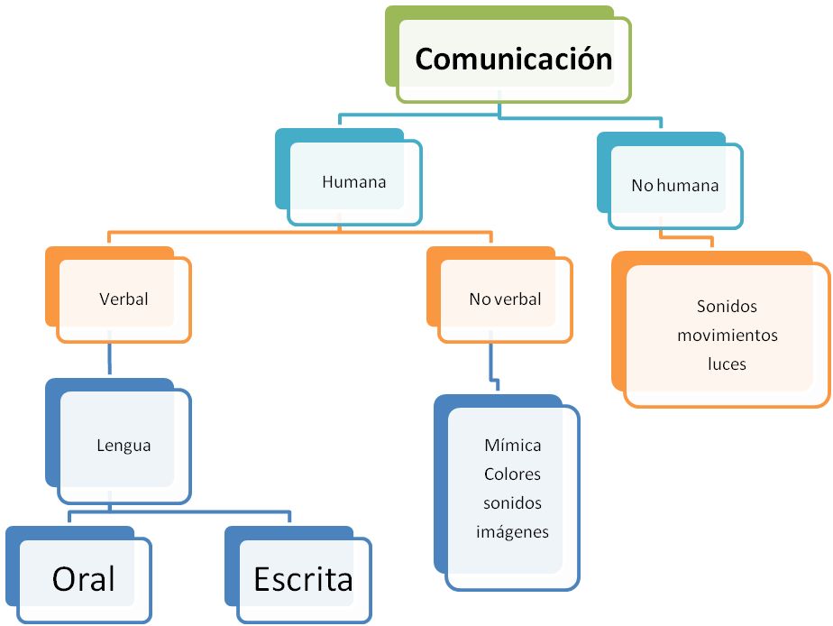

La comunicación verbal se realiza a través de las palabras, de la lengua (instrumento simbólico mediante el cual organizamos y nos referimos al mundo que habitamos). La lengua, es un instrumento de comunicación, porque nos permite conocer cómo conciben el mundo los demás, cómo lo entendían nuestros antepasados, por un lado y también nos permite expresar, transmitir y dejar constancia de cómo lo entendemos nosotros. Y si no lo entendemos, al menos, cómo lo percibimos.

En ocasiones a pesar de contar con los elementos para que se constituya el diálogo a través de la comunicación se presentan interferencias o dificultades:
- Culturales: Van desde el uso de una lengua diferente hasta un nivel cultural diverso.
- Prejuicios: Aspectos como la edad (generacionales —adolescentes comunicándose con adultos) la religión, diversidad funcional, o discriminación.
- Físicos: ruido, música en alto volumen. Claro que es importante escuchar música, sin embargo, puede ser una interferencia cuando cubres los oídos con tus audífonos y optas por la música, en lugar de escuchar a quienes nos ocupamos de ti.

Aprender el uso de la lengua supone:
- Adquirir competencias para ingresar a otros ámbitos culturales.
- Poseer un instrumento que nos permite ordenar la ideas y pensamientos.
- Analizar el mundo en que vivimos y participar en él de manera activa.
- Ampliar y facilitar nuestras posibilidades de comunicación y relación. Sólo imagina el poder de la lengua, si le dominas. Tus relaciones serán sin duda mejores.

Actividad
Ilustra la forma como las personas demostramos la adquisición y el progreso en el uso del lenguaje a través de la edad (¿cómo nos comunicamos en cada etapa de la vida?):
Bebé
Niño
Adolescente
Adulto

El lenguaje que usamos es el resultado de varias influencias y acciones, por ejemplo:

La familia. En el diálogo con la familia, charlas a la hora de la comida, platicas cómo te fue en el día, cómo fue la vida de los padres, los abuelos. Cada uno habla y los demás escuchan y comentan. Padres que leen y cuentan historias y narraciones.

La escuela: los temas escolares, las anécdotas de los profesores, el diálogo que se genera al intercambiar puntos de vista, la necesidad de argumentar opiniones. El aprendizaje de otras lenguas.

La sociedad: A través de la televisión, la radio o Internet, conocemos situaciones o problemáticas del país, el estado y de nuestros cercanos. Observamos escuchamos y después comentamos con la familia, con los amigos, en la escuela.

Funciones de la comunicación

En el proceso de interacción con los demás podemos, además de compartir información, sentimientos e ideas; aprender a conocernos y a reconocer lo que tenemos en común con los demás. Al aprender esta situación estamos en posibilidad de actuar como un colectivo con intereses y necesidades en común. Es entonces cuando sabemos que no estamos solos y que entre todos podemos resolver posibles problemas o necesidades.

La comunicación nos permite dos acciones:
- Informativa: Dar a conocer, enterar, hablar, decir. Leemos y conocemos, obtenemos más datos o información.
- Formativa: Lo que se dice procura la formación de criterio, permite analizar, ofrece juicios para valorar y tomar postura. Cuando leemos y además analizamos, comparamos o cuestionamos la información que recibimos, entonces nos estamos formando.

Funciones del lenguaje
Al expresarnos los seres humanos tenemos propósitos que ejercemos a través del lenguaje. Podemos informar, crear, expresar las emociones, influir sobre los otros. Los textos, entonces, son el vehículo para esas intenciones, y se clasifican según la función predominante. En ese sentido hay textos referenciales o informativos, poéticos o literarios, apelativos, expresivos, metalingüísticos y fáticos. Su función de acuerdo a su principal elemento, puede ser:
Cuadro. Clasificación de funciones del lenguaje.
La función es:
Cuando el elemento
que se destaca es:

La función es:
Cuando el elemento
que se destaca es:

  - Referencial
  - Emotiva
  - Conativa
  - Metalingüística
  - Fática
  - Poética
- El contexto
- El emisor
- El receptor
- El código
- El canal
- El mensaje

 | Cuadro. Atributos de las funciones.
Función | Características Ejemplo | Elemento predominant
 |  | e
Emotiva o | Expresa la actitud o ¡Qué bueno! Ya terminaste la | Emisor
Expresiva | estado de ánimo del prepa.  emisor hacia lo que ¡Ay, me duele la pierna!
 | está diciendo. Se Estoy triste
 | manifiesta con las
 | interjecciones y a través de la primera
 | persona
Referencial | Esta función Crece el alcoholismo entre | Contexto
 | informa jóvenes; 100% en mujeres escuetamente Durante este sexenio aumento
 | sobre una realidad. el consumo de alcohol entre los
 | Se manifiesta a jóvenes, pero principalmente través de la tercera entre las mujeres.
 | persona: Generalmente se bebe más en
 | fiestas, con grupos de amigos,
 | por diversión o curiosidad, por imitar a los adultos o para no
 | ser excluido, informa Carmen
 | Fernández Cáceres, directora general de los Centros de
 | Integración Juvenil.
Conativa o | Aquí predomina el Levanta tu cuarto | Receptor
apelativa | destinatario; se Haz la tarea  expresa por medio ¡Las hamburguesas de Krusty
 | de la segunda son las mejores, pruébalas!
 | persona, el vocativo ¡Nuevas tarifas, irresistible! o el imperativo para
 | influir en la
 | conducta del
oyente.
Esta función se
 | observa en el
 | discurso político y el publicitario, ambos
 | ofrecen la función
 | apelativa. Su finalidad consiste
 | en un hacer: ambos
tratan de convencer

Función | Características | Ejemplo | Elemento predominant e
 | a la instancia
 | receptora de que haga algo; de que
 | piense de cierta
 | manera y en consecuencia vote
 | o dé su apoyo, o de
 | que piense de cierta manera y en
 | consecuencia
 | decida comprar un
 | producto o un servicio.
Poética | Se presenta cuando | Textos literarios | Mensaje
 | el mensaje está | Novelas
 | centrado en el mensaje mismo, | Poesía  Fragmento de Antonio
 | más allá de | Gamoneda:
 | informar o comunicar, el | Aún:
 | mensaje es lo | Hubo un tiempo en que mis
 | importante. | únicas pasiones eran la pobreza y la lluvia.
 |  | Ahora siento la pureza de los
 |  | límites y mi pasión no existiría
 |  | si dijese su nombre.
 |  | Alguien ha entrado en la
 |  | memoria blanca, en la inmovilidad
 |  | del corazón.
 |  | Veo una luz debajo de la niebla
 |  | y la dulzura del error me hace
 |  | cerrar los ojos.
 |  | Es la ebriedad de la melancolía;
 |  | como acercar el rostro a una
 |  | rosa enferma, indecisa entre el perfume y la muerte.
 |  | http://amediavoz.com/gamoned
 |  | a.htm
Fática | Se utiliza para comprobar | Se manifiesta en expresiones como: | Canal
 | si funciona el canal,
 | a fin de establecer, prolongar o cortar | "Bueno, bueno, bueno, probando, probando"
 | la comunicación. | "¿Me oíste? "¿Quién Habla
 |  | ¿Estás?
Metalingüística | El mensaje habla o se refiere a las | Se escribe con mayúscula:  La primera palabra de un escrito | Código
 | reglas de uso del | y después de punto seguido o

Función
Características
Ejemplo
Elemento
predominant e
mismo código. aparte.
Ej.: El camión circulaba despacio. Los coches lo adelantaban por la izquierda. En el horizonte se divisaban las montañas nevadas.
Después de dos puntos, cuando se citan palabras textuales.
Ej.: Dice el refrán: «Días de mucho, vísperas de poco».

Actividad
Como actividad de repaso y apoyo al tema observa atentamente el video El lenguaje: tipos y funciones, disponible en: http://www.youtube.com/watch?v=vGThUpi898w
- Elabora un mapa conceptual con las funciones del lenguaje,
- Enriquécelo con su definición y
- Redacta una oración como ejemplo, para cada función.

Elementos para la presentación formal de un trabajo (apoyos para realizar el Proyecto integrador) Configurar la página

La configuración adecuada del texto, desde el punto de vista gráfico, favorece la legibilidad y la comprensión del mismo. Algunas convenciones contribuyen a la coherencia visual del trabajo:
Página
Si trabajas con Microsoft Word, puedes configurar los márgenes en Diseño de página/ márgenes/ elegir una de los que aparecen o seleccionar al final la opción Márgenes personalizados para que se abra este cuadro:
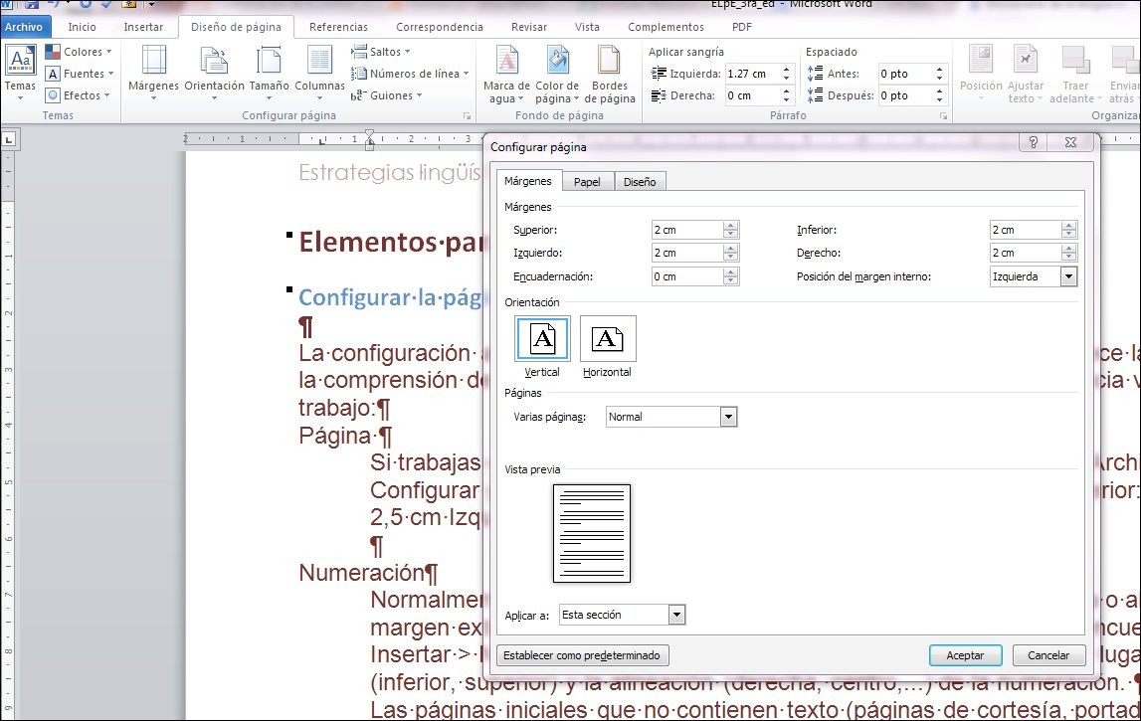
Lo recomendable es elegir: tamaño: carta o A-4 Márgenes: superior: 3
cm Inferior: 2,5 cm Izquierdo: 3 cm Derecho: 2,5 cm

Numeración
Normalmente se inserta en la parte inferior de cada página, centrada o alineada al margen exterior. Si trabajas con Microsoft Word, la herramienta se encuentra en Insertar > Números de página, donde puedes seleccionar, en primer lugar, la posición (inferior, superior) y la alineación (derecha, centro,...) de la numeración.
Las páginas iniciales que no contienen texto (páginas de cortesía, portada, créditos,...) y las de separación entre capítulos etc. también cuentan como páginas, pero no llevan el número impreso. En Word, puedes seleccionar el número por el que debe comenzar la numeración en Insertar > Números de página > Formato. La numeración incluye todos los apéndices o anexos.
Encabezado
Pueden incluirse informaciones como el título del trabajo, del capítulo,

etc., siempre centradas o alineadas al margen exterior. Los encabezados se componen con el mismo tipo de letra que el texto principal, pero con un cuerpo o tamaño inferior. La opción está en el menú superior: Insertar y luego Encabezados.

Párrafos e interlineado
El cuerpo del texto debe presentarse justificado.
En cuanto al interlineado, suele utilizarse un espacio y medio para el texto principal, y un espacio sencillo en el resto de texto (p. ej. citas textuales).
Para identificar los títulos con claridad, se deja después de cada uno de ellos una línea de blanco. También puede dejarse una línea de blanco después de cada párrafo.
La opción está en inicio/ párrafo, observa la imagen:
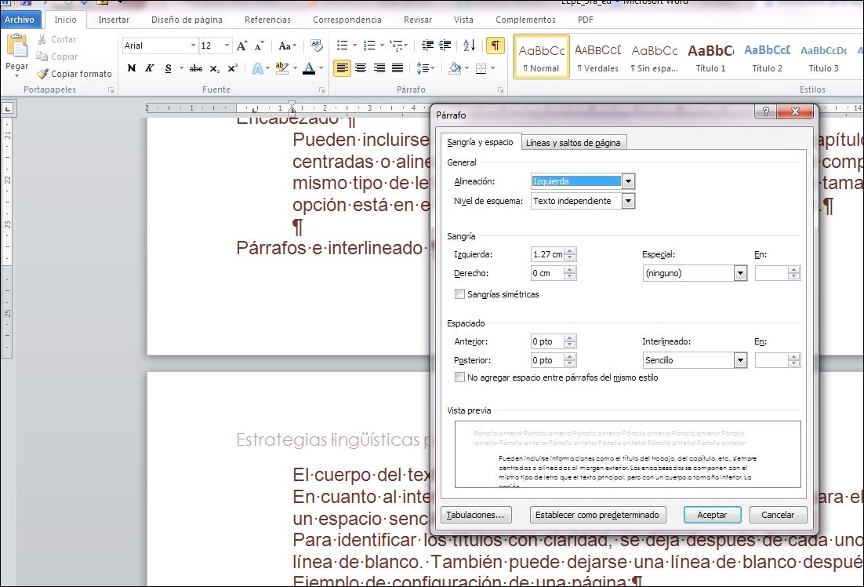
Tipo de letra
Los tipos de letra más habituales son Times New Roman y Arial. Pueden utilizarse otros similares a éstos, pero hay que evitar los tipos demasiado fantasiosos que dificultan la lectura del trabajo y no resultan apropiados para los textos de tipo académico. Se deben combinar tres tamaños: el de los títulos, el del texto y el de las referencias. Entre cada uno de ellos debe haber al menos dos puntos de diferencia, para facilitar la identificación de cada elemento (p. ej., 14 para los títulos, 12-11 para el texto y 9-8 para las referencias, notas al pie, etc.

Estilos

Los procesadores de textos disponen de una herramienta muy importante para configurar todos estos aspectos del texto: los estilos. Un estilo contiene las características del formato de un párrafo (tipo de letra, cuerpo, interlineado, alineación del párrafo, etc.), que se aplican automáticamente al seleccionar el nombre del estilo. También pueden aplicarse a los títulos de los diferentes capítulos y apartados, y ello permite crear y actualizar de forma automática el sumario del trabajo, incluso con los números de página correspondientes. La utilización de

los estilos facilita enormemente la gestión del texto en los trabajos muy extensos, por lo que conviene familiarizarse con su uso.

Esquema formal del trabajo
Partes introductorias

- Portada. Por lo general, debe constar: el nombre de la universidad, la facultad y el departamento; el título (y subtítulo, si lo hay), el nombre del/la autor/a, el lugar y la fecha en que se ha finalizado el trabajo.

- Índice. Si se trata de un trabajo extenso, conviene agregar después de la portada un índice donde se anuncien los apartados del trabajo,

- Introducción. Es la presentación del contenido del trabajo. En la introducción, se exponen: la motivación y objeto del tema elegido, la metodología utilizada.

- Opcionales: Dedicatoria, prólogo o presentación, agradecimientos, lista de abreviaciones utilizadas.

Cuerpo del trabajo

- Desarrollo del contenido del trabajo, organizado en partes y capítulos, que pueden subdividirse en apartados y subapartados.

- Conclusiones, con los resultados del estudio, así como los aspectos que puedan quedar pendientes.

Materiales de referencia

- Notas

- Bibliografía. Indispensable en todo trabajo científico.

- Índice general e índices específicos de temas, ilustraciones, cronológicos, etc.

Los Índices

El índice general recoge los diferentes apartados en que se organiza el trabajo, seguidos del número de página correspondiente. A diferencia del sumario que figura al principio del trabajo, el índice general no sólo contiene títulos de los capítulos, sino todos y cada uno de los apartados de que consta el trabajo.

Los índices alfabéticos recogen temas, términos especializados o nombres propios que aparecen en el trabajo, ordenados alfabéticamente y señalando las páginas en donde aparecen. Su finalidad es facilitar la búsqueda de información en el texto.

La bibliografía Final

La bibliografía es una parte fundamental en todo trabajo académico. Consiste en una lista que recoge las referencias bibliográficas de los textos que se citan en el trabajo o que se han consultado para su elaboración.

Las referencias a las fuentes

Las referencias permiten remitir al lector a una fuente externa o a otro apartado del propio trabajo. Existen diferentes estilos o convenciones sobre el modo en que deben presentarse las referencias; los más usuales son los siguientes:

- Para Humanidades en general se utilizan los manuales de:
Modern Language Association, MLA. Gibaldi, Joseph. MLA Handbook for Writers of Research Papers. 4th ed. New York: MLA, 1995.
The Chicago Manual of Style, Chicago. The Chicago Manual of Style.
14th ed. Chicago: University of Chicago Press, 1993.
- Para Ciencias Sociales:
American Psychological Association, APA. American Psychological Association. Publication Manual of the APA. 4th ed. Washington: APA, 1994.
- Para Ciencia y Técnica:
Council of Biology Editors, CBE Council of Biology Editors. Scientific Style and Format: The CBE Manual for Authors, Editors, and Publishers. 6th. ed. New York: Cambridge University Press, 1994.

Insertar bibliografía para hacer referencias
En la actualidad es mucho más fácil hacer las referencias e incluirlas automáticamente para que la computadora organice la lista de trabajos citados y la bibliografía. Si usas Word debes ir a (1) Referencias (menú superior), luego (2) eliges el Estilo en el menú desplegable, (3) das clic en Administrar fuentes y eliges (4) Nuevo y cuando se abre una ventana (5) seleccionas el tipo de fuente (libro, artículo, documento en web, etcétera):
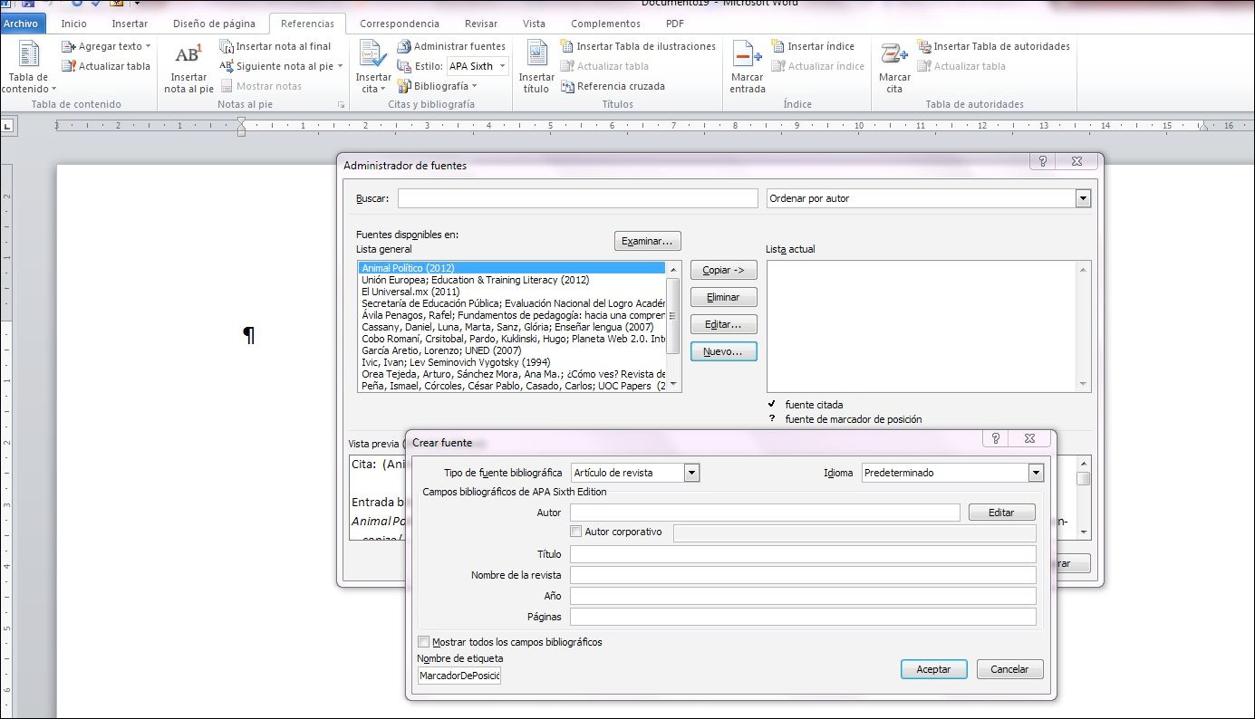
3
1
2
4
5

Cuando aparece una ventana debes incluir los datos solicitados, al terminar de

llenar el formato eliges aceptar y de esta forma los datos de ese libro se guardan en la computadora, de forma que si vuelves a necesitar citar ese texto ya no tienes que capturar de nuevo los datos.
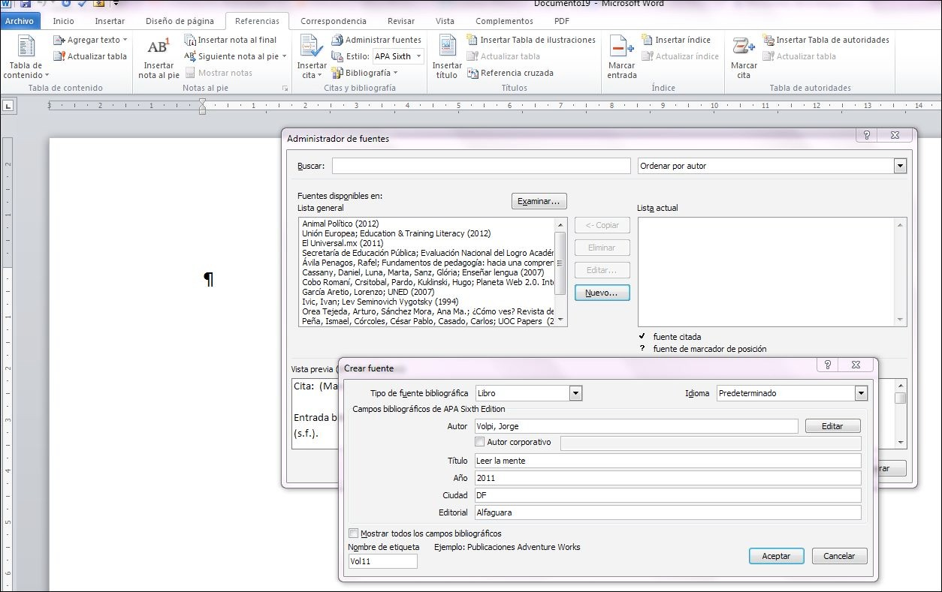
Llenar estos datos

Después de las acciones anteriores aparece en la ventana de Administrador de fuentes en la ventana izquierda (a) todas las fuentes que has registrado y en la ventana derecha (b) las que vas a citar en el documento que tengas activo. Si necesitas incluir una de la Lista general a la lista actual solo le pones copiar.
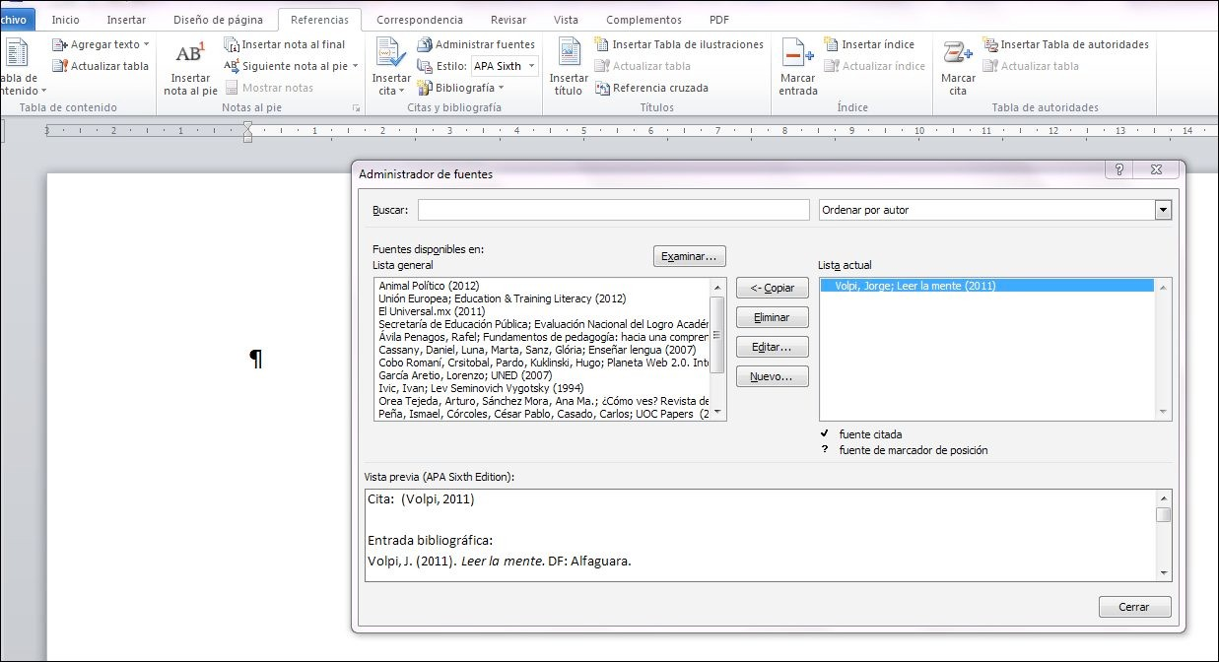
a
b

Cuando necesites incluir la cita, ya sea porque acabas de copiar una cita textual, refieres el libro o hiciste paráfrasis, sólo da clic en Insertar cita (1), se abre un menú donde aparecen las referencias del documento que estás trabajando y eliges el que necesites con solo darle clic, entonces se inserta en

el documento la referencia (2)
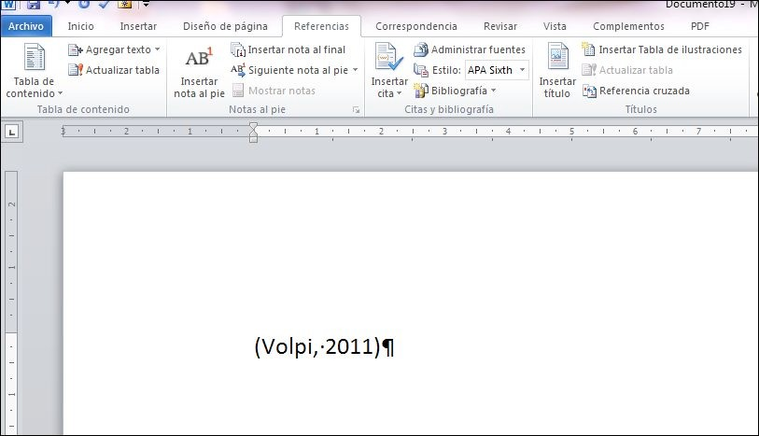
1
2

Para incluir la página citada ubicas el cursor sobre la referencia y se abre esta opción (A), eliges Editar cita, se abre una nueva ventana (B) donde teclearás la página o páginas:
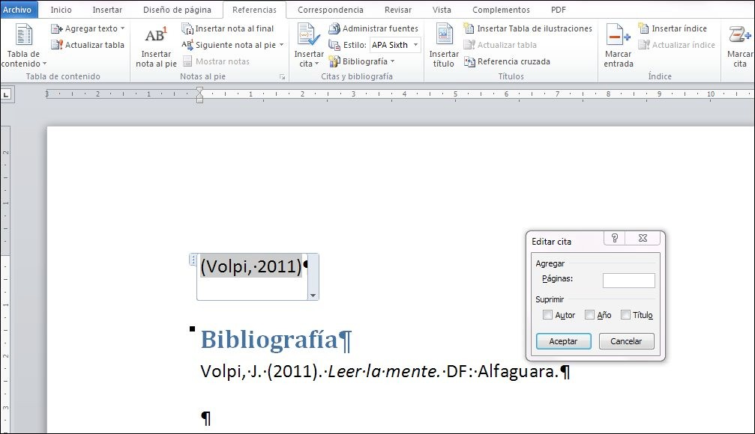
A
B

Entonces la referencia se verá ahora así (1):

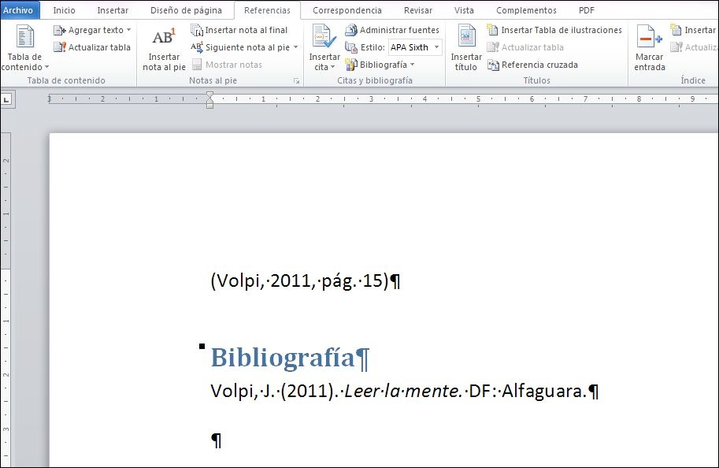
Referencia con página
Para incluir la Bibliografía
Así se inserta

Cuando hayas concluido el trabajo, y para poder incluir la Bibliografía de manera automática, primero te vas a la última página del documento, después seleccionas en el menú Referencia, la opción Bibliografía (1), se abre un menú desplegable y eliges Insertar bibliografía. Y ¡ya quedó!

Las referencias a fuentes externas pueden seguir diferentes modelos:

- Cita dentro del texto, cuando se trata de un pasaje cuya lectura es fundamental para seguir el hilo de la disertación.

- Cita en nota (al pie o al final del trabajo), cuando se trata de una información accesoria de la que el lector podría prescindir sin que ello afectara a la comprensión del trabajo.

Las Citas Textuales

Las citas textuales muy breves pueden insertarse dentro del texto del trabajo, pero si se trata de una cita extensa (a partir de unas 3 ó 4 líneas) debe ocupar un párrafo aparte y, por lo general, con un cuerpo de letra más pequeño, sangría e interlineado sencillo. También pueden indicarse en una nota a pie de página, si no son indispensables para la comprensión del trabajo:
La localización de las referencias de las citas admite varios modos:

  - El sistema cita-nota. Tras la cita, se inserta una llamada (un número en superíndice) que remite a una nota, ya sea al pie o al final del trabajo:

  - El «sistema autor-fecha» o »sistema Harvard» permite señalar el nombre del autor, la fecha de publicación y la página entre paréntesis detrás de la cita, sin necesidad de recurrir a la nota al pie. Este sistema, que se complementa con la bibliografía final, se emplea cada vez con mayor

frecuencia ya que permite reducir el número de notas y facilita la identificación de las fuentes.

Además de estas cuestiones formales y tipográficas, al citar trabajos de otros autores conviene tener presentes otras reglas relacionadas con el rigor y la honestidad intelectual:
Las citas tienen que ser exactas, puntuales y verificables por todos.
Se considera plagio toda acción o práctica que consista en tomar y utilizar como propias las ideas o los textos de otro autor sin reconocerlo. Constituyen plagio prácticas como:
    - copiar directamente párrafos, frases, o partes significativas de una frase sin entrecomillar y sin anotar apropiadamente la fuente de la que proceden.
    - parafrasear o resumir párrafos o fragmentos de texto sin reconocer la fuente de la que procede el material.
    - utilizar o desarrollar una idea tomada de alguna fuente impresa, electrónica o audiovisual sin hacer referencia al autor o la fuente del material.

¿Cómo evitar el plagio?
Para evitar el plagio involuntario, hay que señalar la fuente siempre que se citen o utilicen palabras, ideas, teorías u opiniones de otra persona. También es preciso indicar la procedencia de gráficos, estadísticas, tablas o ilustraciones. (Unitat de Suport a la Docència Facultat de Traducció i Interpretació (UPF), S/F) (Cassany D. , S/F)

Resumen
- Conceptos básicos:
  - A la codificación que un grupo de personas hace de una serie de elementos comunicativos es la lengua; el habla es el modo en que individualmente cada hablante hace uso la lengua.
  - El lenguaje verbal es el que se realiza a partir de palabras, y tiene dos formas de expresión:
  - Expresión oral es el sistema de expresión y comunicación realizado a través del medio oral.
  - La expresión escrita se sirve primordialmente del lenguaje verbal, pero contiene también elementos no verbales, tales como mapas, gráficos, imágenes, fórmulas matemáticas, etc.
  - Norma es el conjunto de reglas para usar correctamente la lengua.
  - El signo lingüístico es la palabra y se constituye por dos elementos:
  - Significado: es el concepto, la idea que un término nos comunica (abstracto).

  - Significante: es el nombre de las cosas, la suma de los fonemas y letras que lo constituyen (físico).
  - Los signos no lingüísticos son figuras, colores, imágenes capaces de ofrecer información sin hacer uso del lenguaje verbal (palabras) se dividen en, señales, símbolos e iconos.
  - El tono, el timbre, la cantidad y la intensidad, son considerados elementos paralingüísticos.
  - Un sinónimo es una palabra que tiene un significado total o parcialmente idéntico a otra.
  - Un antónimo es un palabra cuyo significado es opuesto a otra.
  - Los parónimos son vocablos que se parecen en su pronunciación o forma de escribirse.
  - La homofonía es un tipo de homonimia que se refiere a la cualidad que tienen ciertas palabras, los homófonos, de tener una misma pronunciación, aunque un significado distinto.
  - Los homógrafos son las palabras que, teniendo distinta significación que otra, se escribe de igual manera que ella.
- Los vicios de dicción o modismos son los errores que se cometen al hablar o al escribir.
  - Pleonasmo: vicio que consiste en emplear en la oración uno o más vocablos innecesarios.
  - Barbarismo: toda falta contra la correcta pronunciación o escritura.
  - Anfibología: oscuridad o cambio de sentido de los que se expresa.
  - Extranjerismo: importación al español de términos, frases o expresiones de otro idioma.
  - Solecismo es una incorrección gramatical, que se manifiesta en una mala construcción sintáctica o semántica.

Cuadro. Clasificación de funciones del lenguaje.
La función es:
Cuando el elemento
que se destaca es:

- Referencial
- Emotiva
- Conativa
- Metalingüística
- Fática
- Poética
- El contexto
- El emisor
- El receptor
- El código
- El canal
- El mensaje

Autoevaluación:
De acuerdo con lo que leíste y aprendiste el este módulo escribe acerca de:
¿Qué valor o importancia le das el uso adecuado el lenguaje?

¿En qué lugares, o para cuáles situaciones asumirás el compromiso del uso adecuado del lenguaje?

Elabora un mapa conceptual de los signos lingüísticos, no lingüísticos y paralingüísticos.

Elabora una tabla, donde relaciones los elementos del circuito de la comunicación con las funciones del lenguaje.

Glosario:

Lengua
Sistema de comunicación verbal y casi siempre escrito, propio de una comunidad humana.

Lenguaje
Conjunto de sonidos articulados con que el hombre manifiesta lo que piensa o siente.

Discurso
Con el término discurso se designa el uso de la lengua en las diversas actividades comunicativas, orales y escritas. Narración, descripción, diálogo, exposición, argumentación, charla, debate, conversación, entrevista.

Expresión oral:
Discurso transmitido mediante el canal oral. Consta de una serie de microdestrezas, tales como saber aportar información y opiniones, mostrar acuerdo o desacuerdo, resolver fallos conversacionales o saber en qué circunstancias es pertinente hablar y en cuáles no.

Expresión escrita
La expresión escrita es una de las denominadas habilidades lingüísticas, la que se refiere a la producción del lenguaje escrito. La expresión escrita se sirve primordialmente del lenguaje verbal, pero contiene también elementos no verbales, tales como mapas, gráficos, fórmulas matemáticas, etc. Una de las funciones de la lengua escrita es dejar constancia de hechos que han ocurrido, por ejemplo la historia de una colonia, un edificio o un país; o bien no olvidar hechos que van a ocurrir, por ejemplo el día de entrega de un trabajo, de un examen.

Habla:
Es la utilización que cada individuo hace de la lengua, de tal manera que si no hubiera hablantes no habría lengua, y al revés. La lengua es siempre la misma, el habla cambia con frecuencia por el uso. El habla es expresarse aquí y ahora.

Norma:
Conjunto de reglas para usar correctamente la lengua. Se sitúa tanto en la lengua como en el habla. El hablante no puede utilizar la lengua a su capricho, hay una serie de reglas que le obligan a un uso determinado.

Signo lingüístico
Es el elemento mínimo para permitir la comunicación: la palabra. Se constituye por dos elementos:
Significado: es el concepto, la idea que un término nos comunica (abstracto). Significante: es el nombre de las cosas, la suma de los fonemas y letras que lo constituyen (físico).

Signo paralingüístico
Los elementos paralingüísticos (también conocidos como paraverbales y paralenguaje) son una serie de elementos que se producen con los mismos órganos del aparato fonador humano, pero que no son considerados parte del sistema verbal.

Signo no lingüístico
Los signos no lingüísticos son figuras, colores, imágenes capaces de ofrecer información sin hacer uso del lenguaje verbal (palabras) se dividen en, señales, símbolos e iconos.

Comunicación
Comunicar, palabra que tiene su origen en el término latín Comunicare, que significaba poner en común es un concepto importante, útil y muy necesario para la humanidad en general. Comunicar es el proceso interactivo mediante el cual compartimos a otros lo que sentimos o sabemos.

Emisor o destinador: es la persona que inicia la comunicación, quien envía un mensaje cifrado a través de un canal y un medio.

Receptor o destinatario: Es la persona que recibe el mensaje, le corresponde descifrar el mensaje recibido y enviar una respuesta.

Mensaje: se constituye con lo que se desea compartir, sea información, datos, sentimientos, sensaciones, opiniones, argumentos, etcétera.

Código: Es el sistema de signos que elijo para enviar el mensaje. Puede ser lenguaje verbal, oral, escrito, virtual, pictórico, mímico, auditivo, por señales, clave Morse, Braille, etcétera.

Contacto o canal: Es el medio físico por el que viaja el mensaje. Es la vía de contacto, que puede ser presencial, por signos lingüísticos o fonemas (palabras), las ondas sonoras, electrónico, papel.

Entorno: es el contexto al cual se refiere el mensaje, es necesario que sea compartido por ambos participantes, lo cual asegura o facilita la recepción y comprensión del mensaje.

Módulo II. El enunciado y sus elementos.

Propósito:
Utiliza los principales elementos que conforman el enunciado y sus constituyentes inmediatos para expresar ideas y argumentos de manera escrita en sus diferentes disciplinas.

Una oración es la “unidad más pequeña de sentido completo en sí misma en que se divide el habla real “ (Cohen, 2000). Una oración es un conjunto de palabras que expresan una idea completa. Lo importante es justamente que sea completa. Pero, ¿en qué consiste que esté completa? Significa que diga algo (predicado) de alguien (sujeto), que exista un alguien o algo del que se diga algo. Entonces una oración es la unión de un sujeto más un predicado.

Por ejemplo:
Yo cocino durante la noche.

El sujeto de la oración está en negritas (yo), el resto de la oración es el predicado, es decir que todo lo que no es sujeto es predicado.
Algunas gramáticas le llaman enunciado a la oración. Sin embargo para la Real Academia el enunciado puede estar constituido por una o varias oraciones compuestas.

Generalmente las oraciones son grupos de palabras que tienen esos dos componentes: sujeto y predicado, sin embargo hay excepciones. Algunas exclamaciones pueden no tener el sujeto escrito o explícito, sin embargo tienen sentido completo y por lo tanto se entienden como ideas con sentido completo, por ejemplo: Llueve, tiembla, ¡Fuego!, ¡Aguas!, ¡Qué horror! Estas oraciones se conocen como unimembres, porque sólo tienen un elemento.
Las oraciones con sujeto y predicado se llaman bimembres.

Actividad:
Lee las siguientes oraciones y clasifícalas como unimembres o bimembres, en el caso de las bimembres separa con una diagonal el sujeto del predicado.
Para identificar el sujeto pregunta al verbo quién:

Laura sale muy temprano a la escuela. Uma, mi perrita, es muy cariñosa.
La mamá de mi vecina se enoja con frecuencia. El señor de la tienda es atento con la clientela. Ya no sirve el control de la televisión.
Las flores decoran y alegran la vista y la vida. Tú saltas muy alto.
Él me entregó el libro ayer. Llueve en la playa.
Tembló.
¡Qué horror!
Se terminó el café.

El sujeto
El sujeto de la oración es quien realiza la acción que anuncia el verbo. Como lograste ver en la actividad anterior puede estar formado por una o por más palabras: Mauricio canta, Llegan a la fiesta muchas personas no invitadas. El sujeto puede estar al inicio o al final de la oración. Sujeto es “aquello de lo que se habla en la oración” y “es la persona o cosa de la cual decimos algo” (DRAE, 2001). También es posible que exista más de un sujeto, por ejemplo: La primavera y el verano son mis estaciones favoritas. Las ballenas y los elefantes son los animales más grandes sobre la tierra.

Una forma de encontrar el sujeto es preguntando al verbo quién realiza la acción, otra es identificando el núcleo del predicado. Puesto que el sujeto concuerda (coincide) en número (singular o plural) y persona (yo, tú, él, nosotros, ustedes y ellos) con el verbo.

Tipos de sujeto
Expreso
Ante la diversidad de nuestra lengua es necesario señalar que no existe un único tipo de sujeto. Por ejemplo, el sujeto puede estar compuesto por un único núcleo1, en cuyo caso es conocido como sujeto simple.

Mi mano vendada dolió como nunca.

También puede que esté formado por dos núcleos, y en ese caso se le identifica como sujeto compuesto.

Lupita y Manolo se hicieron novios durante la posada.

Es necesario aclarar que el sujeto no es una parte obligatoria de la oración. Puede aparecer, en cuyo caso se le conoce como sujeto expreso, o puede no aparecer. En caso de no aparecer puede ser por una de dos razones:
- Porque se dé por sentado y no sea necesaria su inclusión, como es el caso del sujeto tácito.
Le entregó dinero para el camión.

- Porque no exista, en cuyo caso estaremos ante una oración impersonal. Ayer llovió a mares en Toluca.
Mañana hará mucho calor.
Se avisó del peligro a los peatones.

En resumen, el llamado sujeto expreso —a veces conocido también como sujeto explícito— se caracteriza por aparecer siempre en la oración, da igual que sea de forma simple (con un sólo núcleo) o de forma compuesta (con dos

1 Núcleo del sujeto es un nombre, sustantivo o pronombre.

núcleos). Aunque lo normal sea verlo aparecer en posición inicial en la oración, el mismo sujeto puede ubicarse al final o una posición intermedia.

Tácito
El sujeto tácito (o también llamado gramatical) es el que no está manifiesto en la oración pero que se sobreentiende por la persona gramatical del verbo.

En la oración: Perdieron la vida
El sujeto gramatical es “ellos” aunque no esté explícito en la oración, si analizamos las características del verbo (perdieron) podemos ver que corresponde al plural de la tercera persona.

En “Salió a tomar el sol”, el sujeto gramatical, si analizamos el número y la persona del verbo (salió) el sujeto es él o ella.

Simple y compuesto
Anteriormente aclaramos que el sujeto es la persona que realiza la acción que señala el verbo. Los sujetos pueden ser simples (una palabra) o complejos (varias palabras). Los sujetos pueden tener modificadores o complementos de distintas clases

Modificadores del sujeto
El sujeto tiene dos clases de modificadores: directo e indirecto.

Modificadores directos
Cuando entre el sujeto y su modificador no hay una es directo, por ejemplo:

el modificador

[Mi hermana] salió del hospital
preposición2
El sustantivo subrayado es el núcleo del sujeto, entre corchetes está el sujeto. Como entre mi (adjetivo posesivo) y el núcleo del sujeto no hay preposición entonces mi es un modificador directo.

[El maestro de economía].
Todo el sintagma nominal es sujeto, maestro es el núcleo. En este ejemplo hay dos modificadores: El y de economía, la diferencia está en la preposición: de, entonces El es un modificador directo y economía es un modificador indirecto.

[Las computadoras]no funcionan.
Las es un modificador directo porque entre ese artículo y el nombre (computadoras) no hay preposición.

2 Preposición es una palabra, invariable, que subordina una palabra a otra. No tiene significado en sí misma. Las preposiciones son: a, ante, bajo, cabe, con, contra, de, desde, durante, en, entre, excepto, mediante, hacia, para, por, según, si, so, sobre, tras.

En conclusión, cualquier artículo o adjetivo que modifique al núcleo del sujeto sin que intervenga ninguna preposición es modificador directo.

Modificadores indirectos
Cuando un modificador del núcleo del sujeto necesita de una preposición para tener sentido, entonces se conoce como modificador indirecto.
Veamos los siguientes ejemplos:
Las plumas de Ernesto
Las es modificador directo y Ernesto es modificador indirecto, porque necesita de la preposición de.

La credencial de mi hermano
La y mi son modificadores directos, la de credencial y mi de hermano.
De es una preposición que une el núcleo del sujeto con el modificador directo
mi.
Finalmente hermano es modificador indirecto de credencial.

Concluye Sandro Cohen que:
En resumidas cuentas, en el sujeto siempre habrá un núcleo y podrá haber modificadores directos e indirectos de ese núcleo.

Actividad:
- Analiza los siguientes sujetos.
- Indica cuáles son los modificadores directos y cuáles los indirectos.
- Encierra en un círculo el núcleo del sujeto.
- Completa cada sujeto con un predicado.

Los niños cantores La hermosura Este libro roto
Los puntos de todas las fichas El sentimiento de culpa
Los mismos factores Los árboles sin hojas
El cuadro con marco dorado Aquella mujer con libros en su brazo

Partes de la oración:
A continuación encontrarás una serie de nombres con su concepto, es necesario que los estudios pues son fundamentales para el estudio y la comprensión de las oraciones simples y compuestas.

Sustantivo.
Es el nombre que recibe cualquier cosa, persona (en este caso es propio), animal o concepto abstracto. Ejemplos: mesa, lápiz, computadora, Elsa, Alejandro, María Isabel, Canadá, México, amor, dolor, tristeza, alegría.

Pronombres
Los pronombres son palabras que se emplean para nombrar a una cosa o persona sin emplear su nombre. Ejemplos: Ella viene, Él me quiere, Aquél no me gusta, Ese me ayudó.

Tipos: personales, posesivos, demostrativos, numerales y adjetivos.

- ¿Me llevas este traje a la tintorería? Lo necesito para mañana.
- Los enfermeros son necesarios en todo el hospital. Ellos se encargan de lo ordenado por los médicos y cirujanos.
- Hay muchos restaurantes en Toluca. Ese es el mejor.
- Está claro cuál será el resultado. Ya lo van a anunciar.
- Esas llantas son muy buenas. ¿Dónde las has comprado?

- Pronombres personales: yo, tú, él, ella.
- Pronombres posesivos: mío, mía, míos, mías, tuyos, tuya, tuyas, suyo, suya, nuestra, nuestro, nuestros, nuestras.
- Pronombres demostrativos: este, ese, aquel, estas, esas, aquellas, tal, tales, esto, eso, aquello.
- Pronombres interrogativos: qué, quién, cuál, cuánto, quién…
- Pronombres relativos: que, el que, la que, los que, las que, quien.

Artículos
No tienen sentido en sí mismos, pero dan información, deben concertar en género y número.
Artículos determinados: el, la, los, las.

Los pronombres personales tónicos son aquellas palabras que pueden funcionar como sujeto (Tú sabrás), como atributo (Los culpables son ellos) o como término de preposición (Mi hermano vendrá con nosotros).
A continuación se ofrece un cuadro con sus formas:

FORMAS DE LOS PRONOMBRES PERSONALES TÓNICOS
PERSONA GRAMATICAL |  |  |  | SINGULAR |  | PLURAL
1.ª persona |  | sujeto o atributo |  | yo |  | nosotros/as
 |  | término de preposición |  | mí (conmigo)
2.ª persona |  | sujeto o atributo |  | tú,
 |  | término de preposición |  | ti (contigo)
3.ª persona | sujeto o atributo |  | masculino | él | usted** | ellos | ustedes**
3.ª persona |  |  | femenino | ella | usted** | ellas | ustedes**
3.ª persona | sujeto |  | neutro | ello |  | —
3.ª persona | término de preposición |  | Masculino | él | usted** | ellos | ustedes**
3.ª persona |  |  | femenino | ella | usted** | ellas | ustedes**
3.ª persona |  |  | neutro | ello |  | —

FORMAS DE LOS PRONOMBRES PERSONALES TÓNICOS
 | término de preposición exclusivamente reflexivo | sí (consigo)

** Aunque el pronombre usted se refiere siempre al interlocutor (2.ª persona), a efectos gramaticales funciona como un pronombre de 3.ª persona. (Diccionario Panhispánico de dudas, 2005)

Pronombres posesivos
Son los que ligan lo poseído con uno o varios poseedores. Para un solo objeto poseído son:
Singular  Un poseedor |  | Plural  Varios poseedores | Ejemplos
 |  |  | Ese libro es de mi
1.ª persona | mi | nuestro, -a | propiedad; y aquél es
 |  |  | nuestro.
2.ª persona | tu |  | Dame tu nombre.
3.ª persona | su | su | Tome su credencial.
Para dos o más objetos poseídos

Singular  Un poseedor |  | Plural  Varios poseedores | Ejemplos
 |  |  | Pásame mis cosas.
1.ª persona | mis | nuestros, -as
 |  |  | Tráete nuestras mochilas.
2.ª persona | tus |  | ¿Estos son tus zapatos?
 |  |  | Mis hermanos olvidaron
3.ª persona | sus | sus
 |  |  | sus lápices.

Posesivos pospuestos (tónicos) Para un solo objeto poseído
Singular  Un poseedor |  | Plural  Varios poseedores | Ejemplos
 |  |  | Ese cuaderno es mío.
1.ª persona | mío, -a | nuestro, -a
 |  |  | Los balones son nuestros.
2.ª persona | tuyo, -a |  | ¿El suéter es tuyo?
3.ª persona | suyo, -a | suyo, -a | Tome la taza, es suya.

Para dos o más objetos poseídos

Singular  Un poseedor |  | Plural  Varios poseedores | Ejemplos
1.ª persona | míos, -as | nuestros, -as | Mamá, ese plato es mío.

2.ª persona
tuyos, -as
3.ª persona
suyos, -as
suyos, -as
Las plantas que traje ayer
son tuyas.
Quisiera unos zapatos como los tuyos.
Hoy entrego mis apuntes y
mañana los suyos.

Pronombres demostrativos
Andrés Bello, en su gramática, define los pronombres demostrativos como
... aquellos pronombres de los que nos servimos para mostrar los objetos señalando su situación respecto de una determinada persona.

Los demostrativos son un método importante para dar cohesión al texto:
- este, esta, esto, estos y estas denotan cercanía de lo señalado respecto al emisor;
- ese, esa, eso, esos y esas denotan cercanía de lo señalado respecto al receptor;
- aquel, aquello, aquella, aquellos y aquellas denotan distancia de lo señalado respecto al emisor y al receptor.

Pronombres numerales
Los pronombres numerales son de dos tipos básicos:
  - Cardinales. Son los que indican la cantidad de un sustantivo Dame cinco hojas blancas.
Pásame los tres libros que te presté ayer.
  - Ordinales. Son los que indican la posición en un orden establecido. Mi hermano es el segundo de mis hermanos.
Quiero el libro que está en el tercer cajón. El corredor de Etiopía llegó en primer lugar.

Verbo
Palabra que suele expresar alguna acción física o de ánimo; pueden ser acciones visibles o imperceptibles. Ejemplos: escribo, corro, jugáramos, comiste. Pienso, decides, odiarán, pudieron. Como puedes notar los verbos se conjugan. Los verbos varían, dependiendo su conjugación, en número (singular o plural), persona (primera, segunda o tercera) tiempo (presente, pasado, futuro y modo).

Adjetivo
Palabra que califica o determina al sustantivo. Le señala una cualidad. Ejemplo: camino sinuoso, libros interesantes, mesas pesadas, paso rápido. Los adjetivos deben concordar con el género y el número del sustantivo que califican.

Adverbio
Palabra que califica o complementa a un verbo, un adjetivo u otro adverbio. Son palabras invariables, no cambian. Ejemplo: estudia atentamente, festeja alocadamente, Pedro se conduce bien (califica un verbo); café muy caliente, actitud especialmente negativa (califica a un adjetivo), y lo hizo muy bien (califica a un adverbio).

El predicado
Como hemos estudiado anteriormente, en nuestras oraciones hay un sujeto y un predicado. El sujeto es quien ejecuta o cumple la acción que se manifiesta en el predicado. También hay sujetos gramaticales o tácitos que aunque no están presentes se notan. También señalamos que hay oraciones unimembres donde no hay sujeto, por ejemplo: “Hace calor”, la acción está presente, pero
¿quién la ejecuta?, nadie. O “Llueve muy fuerte”, ¿quién llueve? Sin embargo la acción es real y la oración es perfectamente comprensible, nos comunica algo.

En el sujeto está la persona o cosa y en el predicado está la acción, lo que se hace, mueve, dice, etcétera. El predicado, como el sujeto, puede estar conformado por más de una palabra. El núcleo del predicado es, siempre, un verbo conjugado. Lo cual significa que tiene tiempo, persona y número. Un verboide no es un verbo conjugado (infinitivo (ar, er, ir); participio (ado, ido, to, so, cho) o gerundio (ando, iendo). Por lo tanto ningún verboide puede ser núcleo del predicado.

Ejemplos:
El director de la escuela pidió que fuéramos al patio: Sujeto: El director de la escuela
Núcleo del sujeto: director Modificadores:
El MD,

de (preposición), la (MD)
de escuela (MI) de director. Predicado: pidió que fuéramos al patio
Núcleo de predicado/ núcleo verbal: pidió Modificadores: qué fuéramos al patio
Juan decide caminar
Sujeto: Juan
Predicado: decide caminar Núcleo del predicado: decide
Complemento: caminar (verboide: infinitivo)

En resumen, el núcleo del predicado, también llamado núcleo verbal, estará conjugado.

Tipos de predicado: nominal y verbal
Hay dos tipos de predicado: nominal y verbal
El predicado nominal se forma con un verbo copulativo (ser, estar, parecer) más atributos. Una de sus características es que el sujeto puede ser predicado y el predicado puede ser sujeto.

María es mi hermana.
Uma es la mascota de la casa. Juan está pintando
Helena parece molesta Sara está asustada

El predicado verbal se constituye cuando aparece cualquier verbo que no se copulativo.
La mamá de Helena pinta un cuadro.
El papá de Sara corre por las mañanas.

Modificadores del predicado
Los modificadores del predicado que pueden acompañar al verbo son:

Atributo o predicativo
Es un complemento que aparece sólo con verbos copulativos (en predicados nominales). Es incompatible con el complemento directo (OD), es decir, que si aparece el atributo no puede aparecer el OD y viceversa.

En el caso de las oraciones anteriores:
Pintando, molesta y asustada son atributos, y no pueden ser ni haber OD. Juan está pintando

Helena parece molesta Sara está asustada

Objeto directo
Para encontrar el Objeto Directo (OD) preguntamos ¿qué? al verbo o lo sustituimos por los pronombres lo, los, la, las.
En los casos de predicado verbal:
La mamá de Helena pinta un cuadro.
Le preguntamos al verbo ¿qué pinta?: un cuadro, o lo sustituimos: Helena lo pinta. El OD es un cuadro.

En necesario aclarar que sólo los verbos transitivos admiten objeto directo porque su “acción se transfiere directamente a una persona, una cosa o, incluso un concepto” (Cohen, 2000). Por ejemplo: coser, leer, pintar, armar, formar, amar, tocas, entregar, criticar, cuidar, comprar, preferir, etcétera. Esos verbos siempre requieren otro elemento, se cose algo, se lee algo, se pinta algo, se arma alguna cosa, etcétera.

Los verbos intransitivos no admiten objeto directo.
El papá de Sara corre por las mañanas.
En este caso no hay OD, es otro tipo de complemento que veremos más adelante.

Actividad
Analiza las siguientes oraciones para identificar:
- Separa con una diagonal el sujeto del predicado.
- Subraya con rojo el núcleo del sujeto.
- Subraya el núcleo del predicado.
- Identifica el tipo de verbo: transitivo o intransitivo.
- Identifica el tipo de predicado: verbal o nominal.
- Encierra el complemento directo.
    - La señora tiró el monedero.
    - Los libros llegaron sin problema.
    - En la casa siempre escuchamos música.
    - Miguel Hidalgo es un héroe nacional.
    - La tertulia empezó a mediodía.
    - Carlos Fuentes está escribiendo una novela.
    - El maestro sacó al compañero del salón.
    - El niño pinta su recámara.
    - Oigo el ruido de la lavadora todo el día.
    - Ustedes pidieron el libro equivocado.

Objeto indirecto

El objeto indirecto es aquel en cuyo beneficio o perjuicio se realiza la acción del verbo. Por esto sabemos que no es receptor de la acción del verbo, pues esto es algo que solo compete al objeto directo.

El objeto indirecto, entonces, es independiente del directo y nos avisa sobre quién se beneficiará o perjudicará con la acción de verbo.

Para encontrar el Objeto Indirecto (OI) preguntamos ¿a quién, para quién? al verbo o lo sustituimos por los pronombres le, les.

Dice Sandro Cohen “El núcleo del predicado expresa la acción ejercida por el sujeto. Esa acción se transfiere al complemento directo, pero no sabemos qué o quién se beneficia o se perjudica por ello” (Cohen, 2000).

En la oración “Mónica cose los calcetines” puedo saber qué cose: los calcetines. Estos constituyen el objeto directo: los cose, o ¿qué cose? Pero me falta saber en beneficio de quién.

Si digo: Mónica | cose | los calcetines | de | sus hijos
Sujeto | Núcleo del predicado | OD | Preposición | OI

La función del objeto indirecto es indicarnos en beneficio o perjuicio de quién o de qué se realiza la acción del verbo principal. En el ejemplo son sus hijos.

Observa la siguiente oración:
La maestra rompió el cuaderno

de mi
compañera

MD del
sujeto sujeto
Núcleo del
predicado OD Preposición OI

Actividad
Subraya el objeto indirecto de las siguientes oraciones:
- Mi mamá envió una carta al director de la escuela.
- No le des importancia a ese error.
- Le pegaron muy fuerte a mi primo.
- Mi compañero invirtió todos sus ahorros en la ropa de su equipo.
- A mi hermano se le cayó un diente.

Complemento circunstancial (tiempo, modo y lugar)
Existen varias maneras de indicar en qué circunstancias ocurren los hechos expresados por el núcleo verbal de una oración. Para ello hacemos uso de los complementos circunstanciales.

Los CC pueden ser de varios tipos:

Lugar (CCL): preguntamos ¿dónde? al núcleo verbal. Por ejemplo: El libro de texto se vendió en la Librería Universitaria.
Tiempo (CCT): preguntamos ¿cuándo? al núcleo verbal. Ejemplo: El hombre llegó a la luna el siglo pasado.
Modo (CCM): preguntamos ¿cómo? al núcleo verbal. Ejemplo:
Ayer ayudé a mi mamá con mucho gusto.
Cantidad (CCC): preguntamos ¿cuánto? al núcleo verbal. Ejemplo: Sandra reprobó álgebra tres veces en el semestre pasado.

Para realizar el análisis de oraciones es deseable seguir este procedimiento:
- Identificar el verbo conjugado.
- Identificar si es: copulativo (ser, estar y parecer) entonces no hay objeto directo. Y el modificador se llama atributo.
- Identificar si es transitivo. Que la acción del verbo recae en algo o alguien. Entonces busco el OD. Hacer al verbo la pregunta: ¿qué?
- Preguntar al verbo en beneficio o perjuicio de quién, esa respuesta es el OI.
- Si hay respuestas a las preguntas:
  - Cuándo: CC Tiempo
  - Cómo: CC Modo
  - Cuánto: CC Cantidad
  - Dónde: CC Lugar

Resumen
Una oración es la unidad más pequeña de sentido completo en sí misma en que se divide el habla real.
El sujeto de la oración es quien realiza la acción que anuncia el verbo.
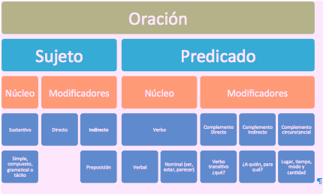

Autoevaluación


Copia las siguientes preguntas a tu cuaderno y
respóndelas.
- ¿Qué es una oración?
- ¿Cuáles son los elementos de una oración?
- ¿Cómo identificas al núcleo del sujeto?
- ¿Cuál es la diferencia entre un modificador del sujeto directo y uno indirecto?
- Anota las preposiciones:
- ¿Qué palabra es el núcleo del predicado?
- ¿Cómo se llaman los predicados cuyo núcleo es ser, estar o parecer?
- Los verbos transitivos tienen complemento directo o indirecto?
- ¿Qué pregunta debes hacer al verbo para encontrar el complemento directo?
- ¿Qué pregunta debes hacer al verbo para encontrar el complemento indirecto?

Glosario
Acento prosódico: que se hace énfasis en la pronunciación, no lleva tilde. Enunciado: Secuencia finita de palabras delimitada por pausas muy marcadas,
que puede estar constituida por una o varias oraciones.
Tácito: Que no se dice o presenta formalmente, se supone o infiere.
Tilde: Virgulilla o rasgo que se pone sobre algunas abreviaturas, el que lleva la ñ, y cualquier otro signo que sirva para distinguir una letra de otra o denotar su acentuación.
Tónico: Vocal o sílaba acentuada.

Módulo III. Clases de oraciones

Propósito:

Analiza las oraciones que conforman un texto para comunicarse en diferentes situaciones escolares.

Seguimos con el tema de la expresión y comunicación por escrito. Tanto en la comunicación oral como en la escrita nos comunicamos a través de oraciones. Todos construimos tanto oraciones simples como coordinadas y subordinadas. En este módulo vamos a estudiar unas y otras. Primero estudiaremos la estructura de la oración simple. Para después, una vez que dominemos esa estructura, pasemos a las compuestas.

Como ya vimos anteriormente la oración es un conjunto de palabras que expresan un pensamiento completo. También vimos que suelen tener sujeto y predicado.

Otro término importante por aprender es: Proposición (a veces se encuentra como enunciado) en este texto es una oración o un conjunto de oraciones — subordinadas o coordinadas— que empieza con mayúscula y termina con punto. Por ejemplo: Yo necesito que me des un beso es una proposición con dos oraciones: (1) Yo necesito + (2) que me des un beso. La segunda oración se subordina a la primera.

En este ejemplo: El país se llenó de júbilo, todos cantaron el himno y saludaron a la bandera, hay tres oraciones coordinadas. Las dos primeras están unidas por signo de puntuación y la segunda con la tercera por un nexo: (1)El país se llenó de júbilo, (2) todos cantaron el himno y (3) saludaron a la bandera.

Nos encontramos ante una oración simple cuando no hay coordinación ni subordinación, porque solo hay un verbo conjugado.
Ejemplos:
  - Juan duerme

    - La escritura requiere pensamiento, análisis, estrategia. (Cohen, Textos y pretextos, 2014)
    - La tristeza amarga.
    - No todo el mundo está dispuesto a invertir el tiempo y esfuerzo necesarios para crear un texto claro, emotivo, contundente o hermoso. (Cohen, Textos y pretextos, 2014)
    - El rito trasciende.

Actividad:
Con cada palabra elabora dos oraciones simples:
1. rana
2. error
3. nopal
4. libertad
5. música
6. agua
7. frase
8. conversación
9. árbol
10. autoridad

La idea fundamental, dentro del proceso de la escritura, es iniciar con la elaboración frecuente de oraciones simples. Gradualmente se agregan modificadores y, con el dominio de la combinación, se obtienen proposiciones claras y adecuadamente escritas.

Enunciado simple
En el área de la gramática se conoce como sintaxis a todo lo que tiene que ver con el orden de las palabras en una oración y con cómo se combinan para expresar ideas. En español hay un cierto orden, pero no hay una única sintaxis. Existen muchas formas de organizar la palabras para que expresen con claridad lo que se quiere comunicar.

Recordemos que la oración o enunciado simple es aquella unidad más pequeña con sentido completo en sí misma y que consta de un solo verbo conjugado. Hay dos tipos:

Unimembre
Algunas proposiciones pueden no tener el sujeto escrito o explícito, sin embargo tienen sentido completo y por lo tanto se entienden como ideas con completas, por ejemplo: Llueve, tiembla, ¡Fuego!, ¡Aguas!, ¡Qué horror! Estas oraciones se conocen como unimembres, porque sólo tienen un elemento.

Bimembre
Las oraciones con sujeto y predicado se conocen como bimembres.

Clasificación del enunciado por la intención del hablante.

Existe otra clasificación de las oraciones, en la cual se considera la intención o el propósito del hablante, son las siguientes:

Declarativo
Son las oraciones cuyo propósito fundamental es informar, declarar algo. Esa declaración puede ser negativa o positiva, el principal rasgo es que aseguran o dan por cierto algo.
Ejemplos:
Hoy trabajé en la escuela y en mi casa. Mañana no habrá clases.
La maestra no nos dejó tarea.
Los exámenes empiezan el jueves próximo.

Interrogativo
A este tipo de oraciones pertenecen todas aquellas proposiciones que expresan una pregunta, solicitan información o expresan una petición sugerida. Ejemplos:
¿Qué tipo de películas te gusta ver?
¿Me ayudas a hacer la comida?
¿Sabes hacia dónde queda el centro?
¿Quién llegó? (directa).
Me puedes decir quién llegó. (indirecta)

Exclamativo
Son aquellas oraciones que expresan un estado de ánimo. Para enfatizar dicho estado—que puede ser de emoción, temor, dolor, tristeza, alegría— es necesario incorporar el uso de los signos de admiración.
Ejemplos:
¡Ay!
¡Que viva el amor!
¡Qué miedo me da saber que ya es tarde!
¡Qué nervios, mañana empiezan los exámenes!
¡Te ves increíble!
¡Guau!
¡Qué desastre!

Imperativo
Son las oraciones que establecen prohibiciones o señalan órdenes. Muchas de ellas son impersonales y no tienen sujeto.
Ejemplos: Cállate.
Silencio.
Prohibido pisar el pasto.
No se permite el uso de lentes oscuros ni gorras al interior del banco. Contesta lo que se te pide.
Responde con lápiz.

Dubitativo
Son aquellas en las que el emisor expresa posibilidad, duda o suposición. Ejemplos:
Si le preguntas, quizá te acepte. Tal vez imprima tu trabajo.
Puede que llegue en media hora.
Es probable que pase el examen de ingreso.

Desiderativo
Pertenecen a esta categoría las oraciones que sirven para manifestar un deseo, una petición o solicitud.
Ejemplos:
Ojalá llegues a tiempo. Podría llegar hoy.
¿Puedo pasar? Este ejemplo, es además una oración interrogativa. Espero que deje de llover.
Quisiera salir más temprano.

Oraciones compuestas
La diferencia fundamental entre las oraciones simples y las compuestas es que en las primeras solo hay un verbo conjugado. En las compuestas podrá haber dos o más. Otra característica es la dependencia o independencia de las oraciones. Las oraciones simples son independientes, no dependen de otra.
Cuando se trata de oraciones compuestas puede existir entre ellas una de dos relaciones: coordinación o subordinación. Las coordinadas pueden existir de manera independiente; las subordinadas, en cambio, siempre dependen de una oración principal.

Coordinadas, son oraciones unidas por conjunciones (e, y, o, u, pero, ni, sino que…) o signos de puntuación (punto y coma, dos puntos o coma simple cuando se trata de oraciones seriadas):
El hombre que trabaja, obtiene su recompensa. Habló él y todos callaron.
Lo sabe, pero lo calla.

Subordinadas, se presenta cuando hay una oración principal y otras que se subordinan a ella:
El capitán dispuso que todos abandonaran la nave. Demostró que sus ideas no eran utópicas.
El médico ordenó al enfermo que haga ejercicios de rehabilitación .

Actividad:
Lee las siguientes oraciones y determina si son simples o compuestas:
- Yo le había soltado el broche, pero la prenda no había caído.
- Me levanté, de nuevo di la vuelta a la cama y me recosté del lado que había ocupado antes. r
- Al cuarto para las nueve, los músicos hicieron su aparición.
- En el jardín el sol me golpeó con furia.

- La regadera me brindó hospitalidad y el agua hizo que reaccionara.
- Las oraciones coordinadas existen una al lado de la otra.
- Con estos niños corriendo despavoridos no puedo concentrarme.
- Con estos niños que corren despavoridos no puedo concentrarme.

Coordinadas
Podemos decir que las oraciones coordinadas están una al lado de la otra sin que entre ellas exista alguna dependencia, no hay subordinación. Ya dijimos que pueden llevar conjunciones. Las más comunes usadas para coordinar oraciones son: e, y, ni (copulativas), o y u (disyuntivas), pero, sino que (adversativas).

Ejemplos:
Las mamás estuvimos platicando pero no perdimos de vista a los hijos. Me gustan las enchiladas pero hoy comeré una ensalada.
Acostumbra llegar temprano mas nunca presume de ello. Comió mucha pizza y por la noche le dolió el estómago. O me dices la verdad o le pregunto a tu papá.

También se pueden coordinar con signos de puntuación. Cuando las oraciones coordinadas se unen sin ninguna conjunción o palabra se llaman oraciones yuxtapuestas.

Yuxtapuestas
Son las oraciones que se coordinan mediante signos de puntuación. Lee las siguientes oraciones:
- Los adolescentes no atienden a las personas mayores; su único interés es el presente.
- Los adolescentes no atienden a las personas mayores y su único interés es el presente.
- Los adolescentes ni atienden a las personas mayores ni les interesa otra cosa que nos sea el presente.
- No salimos el domingo; llovía mucho.

Los ejemplos anteriores son variedades de oraciones coordinadas, cada una da un matiz diferente a la proposición. Depende del autor elegir la que mejor exprese lo que desea comunicar.

Actividad:
Redacta oraciones coordinadas con las siguientes oraciones: Me gusta bailar
Disfruto de los salones de baile. No quiero hacer ejercicio
Como de todo.

Subordinadas

Cuando nos encontramos con dos oraciones, cada una con su verbo conjugado, y una de ellas no puede entenderse de manera independiente es porque se subordina a la otra que sí puede entenderse sola. Para poder identificar más fácilmente las oraciones subordinadas en necesario memorizarse nueve palabras (y algunas de sus combinaciones) que inician una oración subordinada:

Palabras que se emplean para incluir oraciones subordinadas
que | Nadie conoce a la mujer que llegó ayer.  Para que me entiendas, hablaré con mucha claridad.
como | Antonio come como si no supiera el daño que le causa. Tan enojado estás tú, como yo lo estoy.  Hizo el trabajo cuidadosamente, como lo señaló el maestro.
cuando | Llegué a mi casa cuando ya había sonado la alarma de las seis de la mañana.  No sé de qué soy capaz, cuando me ves así.
cuan, cuanto | Tanto más lo maltrato cuanto más me busca.
donde | Visitamos el Palacio de Bellas Artes donde se expuso parte de la obra de Leonardo da Vinci.  La señora salió por donde había entrado su hija.
quien, quienes | Quien haya comido puede salir a jugar.  Quien desea lo mejor para sus hijos debe pensar en su educación.
mientras | Tú camina, mientras yo corro.

Palabras que se emplean para incluir oraciones subordinadas
 | Tú reza, mientras yo me apuro a estudiar para el examen.
pues | Me apuro a terminar el trabajo, pues no quiero regaños. Levántate temprano, pues las clases empiezan a las 7.
si | Te prepararé tu postre favorito, si llegas temprano.  Si hubiera llegado Ángel, ya estaríamos camino al cine.

Las subordinación puede ser al sujeto de una proposición, al núcleo del predicado, al objeto directo, al objeto indirecto o a uno de los complementos circunstanciales. Hay tres clases de subordinadas: sustantivas, adjetivas y circunstanciales.

Subordinación sustantiva
Subordinadas de sujeto
Se llaman de subordinación sustantiva cuando las oraciones subordinadas funcionan como sustantivo.
En los siguientes ejemplos las oraciones subordinadas (con cursivas) funcionan como sujeto porque realizan la acción del verbo principal. El que me ayudes me alegra la vida.
¿Qué me alegra la vida?
Quien haya comido puede salir a jugar.
¿Quién puede salir a jugar?

Subordinadas de objeto directo

Recuerdas que ya habíamos estudiado el objeto directo en las oraciones simples. Hay ocasiones en las que el objeto directo es una oración subordinada. Veamos, en la siguiente oración el objeto directo es:
La maestra diseña el material de apoyo.
¿Le preguntamos al verbo qué diseña?
Si en lugar de esa oración nos encontráramos con la proposición: La maestra diseña el material que nos entregará la próxima clase. El objeto directo es una oración subordinada.
Revisa los siguientes ejemplos de oración subordinada de objeto directo:

El director dijo que todos deberíamos llegar temprano a la escuela. El perro evitó que le quitara el hueso.
Nuestra mamá necesita que le ayudemos con el quehacer.

Beatriz escribió que regresaría pronto de su viaje.
Los niños preguntaron que cuándo podrían salir al baño. Mi hermana piensa que debió haber estudiado una carrera.

Oraciones subordinadas de objeto indirecto

Lo que sucede en las oraciones simples con el objeto directo también ocurre son el objeto indirecto. Puede ser una subordinada la oración que cumpla esa función, veamos:
Entrega el premio al ganador
Objeto directo: el premio (¿qué entrega?)
Objeto indirecto: al ganador (¿a quién o para quién?)

También puede resultar adecuado escribir: Entrega el premio a quien resulte ser el ganador.
En este caso el objeto indirecto: a quien resulte ganador es una oración subordinada con función de objeto indirecto.

Actividad:
Redacta una oración subordinada de objeto directo en la siguientes oraciones. Sustituye el complemento directo que aparece en cada una de las proposiciones.
- Yo entendí todo.
- La maestra negó el permiso.
- Mi mamá supuso mi enojo.
- Ese niño intuye lo peor.
- Los diputados supusieron el apoyo de la mayoría.

Subordinación adjetiva

Hay también oraciones subordinadas cuyo valor es adjetivo porque modifican o califican un sustantivo. Estas oraciones pueden ser explicativas o especificativas, y se identifican porque inician con el pronombre “que”. Veamos unos ejemplos:
Me compré un reloj que también mide las calorías que consumo diariamente. El maestro que cumplió años nos deberá invitar a comer a todos.
Me quedé con el coche que compré hace tres años. Pásame las llaves que están sobre el refrigerador.

Oraciones subordinadas especificativas
Este tipo de oraciones se emplean para puntualizar o restringir el sentido del sustantivo con el que se relacionan. Por esa razón se encuentran entre las subordinadas adjetivas. En este tipo de oraciones, que se relacionan directamente con las subordinadas explicativas, es necesario poner especial cuidado en la intención del escritor. Es importante dejar muy en claro qué pretendes comunicar: si estás dando información que precise o solamente que ofrezca información adicional. Porque si es adicional ya corresponde a una oración explicativa, y ellas, ya veremos más adelante, requieren una puntuación especial. Analiza los siguientes ejemplos; en cursivas están las oraciones subordinadas especificativas y en negritas el sustantivo:

El alumno que copia los trabajo que entrega no merece ningún reconocimiento.
Los programas que describen la vida de los animales en su hábitat llegan a ser educativos.
Las lecturas con mensajes que buscan que el lector cambie su forma de ser o de pensar no me interesan.

Oraciones subordinadas explicativas.
Este tipo de oraciones agregan información, y por ello no resultan necesarias para la comprensión completa de la proposición. Al ser información adicional se escribe entre comas, lo cual indica que pueden ser eliminadas sin afectar el significado principal. Veamos ejemplos:

Lee las siguientes preposiciones e identifica las oraciones subordinadas especificativas y las explicativas:
Los alumnos que no hayan entregado la tarea no pueden salir.
Los estudiantes de preparatoria, que generalmente están en la adolescencia, difícilmente disfrutan de la lectura.
Los libros que me interesan de la biblioteca están en los estantes de la derecha.
Los zapatos, que prefiero, ocupan más espacio que los vestidos en mi clóset. Necesito un teléfono que me permita grabar audio y video.
Necesito un teléfono, antes de que acabe el mes, que me permita grabar audio y video.

Oraciones subordinadas circunstanciales
Las oraciones de esta naturaleza, al igual que los complementos circunstanciales que estudiamos anteriormente, señalan las circunstancias en que ocurren los hechos expresado por el núcleo verbal de una oración.
Veamos algunos ejemplos: Lugar:
Ayer visitamos la escuela donde se realizó el simulacro de sismo. El director entró a la escuela por donde entran los autos.
Modo:
Tienes que hacer el trabajo como lo indican los profesores.
Lee y estudia todos los días, como te ha sugerido la profesora de español. Tiempo:
Cuando te encuentre, te diré todo lo que he planeado para el domingo.
En cuanto llegues a tu casa, conéctate al Facebook.

De tiempo

Oración simple | Oración compuesta
CC de tiempo | Oración subordinada circunstancial
Mi hijo me entregó tarde el mensaje de la maestra. | Mi hijo me entregó el mensaje de la maestra, cuando estábamos a punto de dormir
Palabras que se emplean con las subordinaciones circunstanciales de tiempo:

Cuando, cuanto, como, que, mientras, apenas, apenas… cuando, ya que, luego que, así como, al que, tan pronto como, primero que, antes de que y después de que.

De lugar:

Visitamos la casa donde se encontraron los padres de los estudiantes egresados.

Los perros huyeron de donde los ahuyentaron con cacerolas. Los ciclistas salieron por donde no había autos estacionados.
Palabras que se emplean con las subordinaciones circunstanciales de lugar:

Donde, a donde, adonde, por donde, en donde, de donde.

De modo:

Me pide el trabajo como si yo no supiera sus intenciones. Gritaba tan fuerte como para que todos salieran de sus casas. Su desempeño se vio como si no hubiera desayunado nada.
Palabras que se emplean con las subordinaciones circunstanciales de modo:

Como, según, según que, conforme, conforme a, como para y como si + subjuntivo.

Resumen
- En este módulo trabajamos con los conceptos de proposición estudiamos que es una oración o un conjunto de oraciones —subordinadas o coordinadas— que empieza con mayúscula y termina con punto. La oración o enunciado simple es aquella unidad más pequeña con sentido completo en sí misma y que consta de un solo verbo conjugado.
- Estudiamos los tipos de sujeto escrito o explícito. Las oraciones con sujeto y predicado se conocen como bimembres.
- Las oraciones también se analizan considerando la intención o el propósito del hablante, son las siguientes: declarativo, interrogativo, exclamativo, imperativo, dubitativo, desiderativo.
- En las oraciones compuestas podrá haber dos o más verbos conjugados. Otra característica es la dependencia o independencia de las oraciones. Las oraciones simples son independientes, no dependen de otra.
- Las oraciones coordinadas están una al lado de la otra sin que entre ellas exista alguna dependencia, no hay subordinación.

- Yuxtapuestas son las oraciones que se coordinan mediante signos de puntuación.

Autoevaluación Glosario

Módulo IV. El párrafo

Propósito:
Produce textos desde la construcción de párrafos, con unidad y coherencia considerando la intención y situación comunicativa según su contexto.

En la adquisición y el dominio de la lengua escrita hay cuatro niveles, según Wells citado por Cassany, Sanz (Enseñar lengua, 2007):

Nivel ejecutivo:
En este nivel el usuario del lenguaje escrito es capaz de traducir un mensaje escrito a la expresión oral y viceversa. Son los ejercicios que comúnmente se realizan durante los primeros años en la escuela: lectura en voz alta, dictado, ejercicios ortográficos. Consiste en conocer el código de uso: letras, sílabas, palabras, estructura sintáctica.

Nivel funcional:
La lengua escrita tiene un propósito de comunicación entre dos o más personas y que posibilita la resolución de algún tipo de necesidad inmediata o trámite cotidiano. Por ejemplo elaborar un currículum vitae, una carta, una recomendación, un oficio. Son textos cuya realización requiere conocer, además del código, las características específicas del tipo de texto que se realizará.

Nivel instrumental:
Es el que permite buscar y registrar información escrita (Cassany: 2007: 43). Es el nivel de lenguaje que acerca al conocimiento en todas las áreas. En matemáticas se te presentan problemas a través de una oración y para el desarrollo y la resolución debes hacer uso también del lenguaje. Lo mismo sucede en todos los casos, en todas las asignaturas que estudias la información está desarrollada a través del lenguaje tanto oral como escrito, pero dentro de este nivel.

Nivel epistémico:
En este nivel, que es el más elevado, el lenguaje se emplea para expresar el pensamiento. Las personas que son capaces emplear el lenguaje en este nivel pueden organizar su pensamiento y estructurarlo de manera creativa o crítica por escrito para comunicarlo.

Saber escribir es una habilidad que adquirirás con la práctica, podemos afirmar que alguien que sabe escribir es quien “puede comunicarse coherentemente por escrito, produciendo textos de una extensión considerable sobre temas de cultura general” (Cassany: 2007:258).

Para llegar a redactar un texto correctamente es necesario dominar una serie de microhabilidades muy diversas, desde las más sencillas como el trazo de las letras (que se entiendan y se puedan leer), la presentación y organización del

texto. Después vienen otras más complejas: generar ideas, expresarlas, revisar, identificar errores y corregirlos. Posteriormente otras características como la ortografía, puntuación; organización de las ideas en párrafos, identificar las características de los diversos tipos de texto o discurso (formas discursivas); hasta llegar a poder identificar y dominar propiedades textuales más profundas como la coherencia, el estilo y la adecuación.

La estructura del párrafo
Las ideas que se comunican a través de los diversos tipos de texto continuo se conforman mediante párrafos. Los párrafos son muy importantes en un escrito.

Definición
Se trata de una unidad significativa y visual porque: Desarrollan una idea completa, una por párrafo.
A través de un conjunto frases y oraciones que:
- Se combinan siguiendo reglas de ortografía y puntuación.
- Mediante la atención a las propiedades textuales:
  - Adecuación
  - Coherencia
  - Cohesión
  - Corrección
  - Presentación
o con el apoyo de conectores lógicos.

Estructura interna
Generalmente cada párrafo tiene una idea principal y varias más, que la acompañan para explicarla, desarrollarla, ejemplificarla, dividirla, compararla, etc.

Estructura externa
Los párrafos se identifican visualmente porque inician con mayúscula, terminan con punto y aparte y con espacios en blanco.
El párrafo 
- Oración principal (puede ubicarse al inicio, al medio o al final).
- Varias oraciones secundarias que se entrelazan con coherencia (relación entre las oraciones, de causa-efecto).
- Unidad (cada oración, independientemente de su ubicación en el párrafo, debe guardar relación directa con la principal). (Núñez Ang E. y., 2008)

Elementos de la construcción de un párrafo

Propiedades textuales

Adecuación
La lengua tiene diversidad, sus variedades se relacionan con el lugar, el grupo social, la relación de los hablantes, el nivel de estudios. A esta clasificación la denominamos: coloquial, familiar, técnica, científica, social, protocolar. Un texto adecuado es el que emplea el lenguaje apropiado a la situación que se desea comunicar. Tiene que ver con conocer quién será el receptor, cuál es el propósito y el tema; y hacer uso del lenguaje apropiado para cada ocasión.

Coherencia
Establece cuál es la información pertinente que se ha de comunicar y cómo se ha de hacer (en qué orden, con qué grado de detalle, con qué estructura, etc.). Para asegurar la coherencia se debe cuidar:
- La cantidad de información.
- La calidad de la información. ¿Las ideas son claras, comprensibles, completas, progresivas y ordenadas?
- Se distinguen la ideas principales.

Cohesión
Se refiere a la articulación gramatical en el texto. Las oraciones que conforman un discurso no son unidades aisladas e inconexas, puestas una al lado de otra, sino que están vinculadas o relacionadas con medios diversos (puntuación, conjunciones, artículos, pronombres, sinónimos, etc.)
Las principales formas de cohesión son:
- Evitar la repetición.
  - Sustituir por sinónimos.
  - Uso de palabras comodín.
  - Supresión de un elemento conocido que aparece muy cerca del original y que el lector puede reconstruir.
  - Empleo de conectores.

Ejemplo:
Juan no está de acuerdo con su esposa. Él cree que debe hacerse fuera y ya ha empezado a sacar instrumentos a la terraza. La madre quiere empezar a trabajar en la recámara. Por eso ella tiene todo ordenado en la habitación de su hija. A pesar de ello el padre no se rinde y obliga a su esposa a darle argumentos para armar adentro la cuna, de la bebé que está en camino.
Los elementos que dan cohesión están en seguida: Sustitución por sinónimos:
Juan/ el padre
Sabrina/ la madre/ la esposa. Habitación/ recámara/ Hacerse/ armar/ trabajar Bebé/ hija
Palabras comodín
Él/ ella
Fuera/ adentro Conectores
y/ para/ por eso/ a pesar de ello

Conectores

Según la Real Academia de la Lengua Española (RAE), los conectores son elementos que ponen en conexión diferentes partes de un texto o diferentes textos.
Existen diferentes tipos de conectores:

TIPO | CONECTOR | EJEMPLO
Introducción: se utilizan para iniciar un discurso o un texto. | *Ante todo Para comenzar  *Primeramente | Ante todo, vale la pena decir que la anorexia y la bulimia son dos enfermedades que…
Adición: se utiliza cuando queremos aumentar puntos al discurso que estamos haciendo. | *Además* Luego* Después  *Así mismo*  A continuación* Así pues | Además, la anorexia es una enfermedad que afecta tu vida personal y emocional… A  continuación se enumeran algunas de las consecuencias que trae consigo la bulimia:
Transición: se utilizan para indicar numeración o cambio de tema. | *Por otro lado* Por otra parte * Acto seguido* Acerca de*  En relación con* Con respecto a | Con respecto a la familia, esta  juega un papel muy importante en la recuperación de las personas que  padecen de estas enfermedades…
De oposición: Expresan diferentes relaciones de contraste entre enunciados. | *Por un lado* En cambio* Sin embargo* Ahora bien* No obstante*  Por el contrario* A pesar de  *Pero*  En cierto modo  *Por otra parte | A pesar de las diferentes  advertencias que han realizados los expertos, las jóvenes siguen pensando que la anorexia y la bulimia son la solución a sus problemas…No obstante, los medios de comunicación siguen promoviendo la imagen de mujer delgada como prototipo…
Comparativos: Subrayan algún tipo de semejanza entre los enunciados. | Del mismo modo Igualmente* Análogamente* De modo similar*  De la misma forma* De igual manera* Así mismo | Igualmente, las personas que  padecen estas enfermedades tienen una baja autoestima…Así mismo, podemos de decir que la anorexia es una enfermedad que no sólo afecta a la persona que la padece sino…

TIPO | CONECTOR | EJEMPLO
Causativos-Consecutivos: | *Por tanto * | A causa de la influencias de los
Expresan relaciones de | Por consiguiente * | medios de comunicación, cada día más jóvenes
causa o consecuencia entre los | En consecuencia * | padecen de estas terribles enfermedades,
enunciados. | Así pues * | provocando trastornos psicológicos y en muchos
 | Por consiguiente * | casos la misma muerte, puesto que al verse
 | Por lo tanto* | afectada su autoestima…
 | Por eso*
 | Por esta razón*
 | Entonces*
 | De manera que
 | *Porque*
 | Pues*
 | Puesto que *
 | A causa de
Explicativos: se utilizan para | *Es decir* | En otras palabras, la anorexia es una enfermedad
explicar o hacer hincapié en | O sea* | causada por la baja autoestima y que requiere de
algún punto. | Esto es* | tratamiento tanto médico como
 | A saber* | psicológico…
 | En otras palabras*
 | En efecto
De ejemplificación: como su | *Por ejemplo* | Por ejemplo, el deporte es una
nombre lo indica, se utilizan para | Así* | buena manera de mantenerse en forma sin
ejemplificar o detallar algún | Particularmente | necesidad de recurrir a métodos poco saludables
punto del discurso. | *Específicamente* | como el
 | Incidentalmente* | dejar de comer o vomitar para
 | Para ilustrar | reducir de peso.
De recapitulación: se | *En resumen* | En síntesis, debemos tener cuidado con la
utilizan para resumir la idea del | En suma* | alimentación, pero sin llegar a caer en el límite de
discurso o de un párrafo en | En otras palabras | dejar de
particular. | *En breve* | comer por vanidad…
 | En síntesis
De finalización: se utilizan | *En fin* | En conclusión, la anorexia y la
para cerrar el discurso. | Por último* | bulimia son dos enfermedades que nos pueden
 | Para terminar* | afectar a todos, y es importante tener claro…
 | Finalmente*
 | En conclusión*
 | Así pues

Signos de puntuación

Después de que hemos estudiado los aspectos generales de gramática y de sintaxis, vamos a aprender a puntuar. La puntuación es “… la colocación

adecuada de los signos que nos ayudan a comprender sin tropiezos el sentido de cualquier escrito, desde una oración sola hasta una novela, un ensayo, una tesis o una obra de divulgación” (Cohen, Redacción sin dolor, 2000). De acuerdo con el mismo Cohen, los signos de puntuación son señales que ponen sobre aviso al lector de lo que sucede y va a suceder en el texto. En resumen, son ayudas que facilitan la lectura porque van anunciando el carácter de las frases y oraciones. La puntuación auxilia al lector y ayuda al escritor a organizar sus pensamientos.

1. El punto [.]
Los signos básicos son el punto y la coma. Son los signos que ponen en orden las oraciones que salen del esquema sujeto + núcleo del predicado + complementos. El punto separa oraciones autónomas. Como ya vimos anteriormente, la proposición termina con punto y empieza con mayúscula. Las proposiciones pueden tener una oración o varias, que ya estudiamos: coordinadas y subordinas. Recuerda, la oración es la unidad más pequeña de sentido completo en que se divide el habla. Por lo tanto, siempre, después de oraciones o de proposiciones con sentido completo se debe concluir con punto. De no hacerlo se crean confusiones. La única manera de unir dos oraciones, que no son seriadas, en una proposición, es mediante la coordinación y la subordinación; que, como hemos visto, se hace mediante la puntuación, una conjunción o algún nexo. No debemos unir con comas dos oraciones que no guardan relación gramatical entre sí: que no se coordinan, no son seriadas o entre las cuales no existe subordinación.

El punto se emplea:

Para señalar el final de una oración.

Se acabaron las vacaciones. Ahora, a estudiar.

Detrás de las abreviaturas.

Sr. (señor), Ud. (usted), etc.

Actividad:
Lee el siguiente párrafo —al que se han dejado las comas y el punto final— cuidadosamente, procura entender su sentido. Cuando consideres que lo has comprendido anota los puntos que consideres necesarios.

La ciencia es conocimiento acreditado en el seno de comunidades de expertos, que evalúan los resultados de la investigación los informes sobre los nuevos descubrimientos y desarrollos son sometidos a escrutinio de los colegas más competentes antes de darse a conocer e igualmente sucede con el resto de las publicaciones que van condensando y sistematizando el conocimiento disponible y consolidado, el estado del arte en cada disciplina así se va conformando el corpus de la literatura científica de cada especialidad, lo que en cada rama del saber se sabe y que constituye la base de tu formación universitaria.

A continuación te presentamos una posibilidad de ubicación de los puntos. Léela y compara con tu propuesta. ¿Ambos son claros?:

La ciencia es conocimiento acreditado en el seno de comunidades de expertos, que evalúan los resultados de la investigación. Los informes sobre los nuevos descubrimientos y desarrollos son sometidos a escrutinio de los colegas más competentes antes de darse a conocer. E igualmente sucede con el resto de las publicaciones que van condensando y sistematizando el conocimiento disponible y consolidado, el estado del arte en cada disciplina. Así se va conformando el corpus de la literatura científica de cada especialidad, lo que en cada rama del saber se sabe. Y que constituye la base de tu formación universitaria.

2. La coma [,]

La coma tiene cuatro usos obligatorios y dos circunstanciales, es decir depende de la circunstancia si se usa o no (Cohen, Redacción sin dolor, 2000):
- Coma serial. Para separar dos o más palabras o frases que sean de la misma clase, formen enumeración o serie, siempre que entre ellas no figuren las conjunciones y, ni, o.

Tenía coches, motos, bicicletas y autobuses.

La regla general señala que no se pone coma cuando se usan las conjunciones y, e o, u o ni. Sin embargo, es muy importante aclarar que cuando se usa una conjunción junto con coma es porque señalan al lector que lo que viene no es una serie, es una nueva idea. Incluso pueden estar separadas por punto. Lee los ejemplos:

No tengo hambre y francamente no sé cómo voy a comer. No tengo hambre, y francamente no sé cómo voy a comer. No tengo hambre. Francamente no sé cómo voy a comer.
- Coma parentética. Para separar información adicional o incidental del resto de la oración o proposición.

Hay una serie de frases o palabras que agregan información adicional y que requieren coma. Si están al principio de la oración la coma va después de ellas; si se usan en medio la coma debe ponerse antes y después; si se agregan al final la coma va antes. Lee los siguientes ejemplos:

Palabras o frases que requieren coma
Por fin | Llegó mi hermano, por fin, con la comida.  Por fin, llegó mi hermano con la comida.
Con todo | Con todo, no nos fue tan mal.
En lugar de | Ven y ayúdame, en lugar de estar rezongando.

Palabras o frases que requieren coma
Sino que pero | Te invitaré al cine, pero no lo sabes.  No es que no te quiera dejar copiar, sino que no estudié.
Pues, así pues | Pues, ven por mí.  Así pues, sí te quiero, y mucho.
Por consiguiente | Te portaste muy mal, por tanto, no me pidas tu domingo.
Por tanto | Por tanto, no podrás ir a la fiesta mañana.
O sea | O sea, no me quieres más.
Si acaso | Si acaso, te invitaré una torta.
Además | Además, me gritó.  Me grito, además.
Aparte de eso | Aparte de eso, qué te dijo el director.
En todo caso | En todo caso, llámame a la casa cuando llegues a la escuela.
En efecto | Me dirigí a la salida que, en efecto, estaba cerrada.  Me dirigí a la salida que estaba cerrada, en efecto.
Por ejemplo | Por ejemplo, vamos a trabajar a tu casa mañana.
Por tanto | No trajiste la tarea, por tanto, tienes cinco de calificación.
Por cierto | Por cierto, ya desayunaste.  Ya desayunaste, por cierto.
Entonces | Dime, entonces, qué es lo que quieres.  Qué es lo quieres, entonces.

- Coma del vocativo. Para separar el vocativo del resto de la oración. El vocativo se usa cuando alguien se dirige a otra persona, a un grupo de personas o a algo real o imaginario, mediante su nombre, título, apodo o equivalente.

- Coma de elipsis. Para señalar dónde se ha suprimido o elidido3 un verbo. Cuando escribimos oraciones seriadas que comparten el mismo verbo no es necesario ni correcto repetirlo. Como esas oraciones comparten el mismo verbo solo se menciona la primera vez, en las siguientes se omite y se coloca una coma donde irían los verbos elididos.

Veamos ejemplos de los usos obligatorios de la coma:

3 Elidir es suprimir algún elemento lingüístico del discurso (Real Academia Española, 2001)

Actividad:

Coloca las comas donde hacen falta:

  - Eligió blusas faldas pantalones y playeras.
  - La maestra nos pidió hojas lápices de colores marcadores pegamento y cartulinas.
  - La lectura de esta novela me resultó divertida entretenida e interesada.
  - Al recibir la noticia no pudo con el dolor la tristeza el desánimo y la amargura.
  - En el Corona Festival se presentaron grupos de rock música pop salsa cumbia y electrónica.
  - Los exámenes de selección se aplicaron para los estudiantes de conocimientos básicos a las ocho los intermedios empezaron a las 10 y los avanzados a las 12.

Usos discrecionales

- La coma puede usarse después del complemento en una inversión sintáctica.

Ejemplo:

Con mucho dolor, la señora reconoció su error. La señora reconoció su error con mucho dolor.
Las cosas se pusieron difíciles a las tres de la mañana A las tres de la mañana, las cosas se pusieron difíciles. Desafortunadamente, no podré llevarte al baile.
5.1. Se vuelve obligatoria cuando, dentro de una proposición, es necesario separar frases u oraciones para evitar confusiones o ambigüedad.

  - Se vuelve obligatoria después de oraciones subordinadas circunstanciales condicionales.

  - Se vuelve obligatoria después de frases u oraciones que emplean participios o gerundios.

  - Cuando el complemento invertido consiste en un adverbio o frase adverbial empleado de manera absoluta.

- La coma que puede usarse después de sujetos que incluyen oraciones subordinadas, o que son oraciones subordinadas. Cuando estudiamos los complementos circunstanciales identificamos las diversas formas en que se indican algunas de las circunstancias en que ocurren los hechos expresados por el núcleo del verbo.

Analiza los siguientes ejemplos: Actividades:
Al siguiente párrafo se le ha suprimido las comas. Léelo hasta que hayas comprendido su sentido, después anota las comas que consideres necesario:

Las únicas que pueden reconstruir este país son las mujeres Leonardo Cuéllar

Inglaterra no sólo es la cuna del futbol como la conocemos hoy y cuyos orígenes se remontan varios siglos atrás. También fue en el Reino Unido donde empezó a tejerse la historia del futbol femenino, cuando en 1892 se llevó a cabo en Glasgow, Escocia, el primer partido entre mujeres y dos años más tarde Nettie Honeyball, una activista de los derechos de la mujer, fundó el British Ladies Football Club, para luchar contra la exclusión de las mujeres en este juego. (Consejo Nacional para Prevenir la Discriminación, 2012)

2. EI punto y coma [;]

Tiene la función de marcar el final de una construcción gramatical constituida por dos proposiciones estructuralmente independientes que guardan una relación estrecha. Hay que tener cuidado de no separa con punto y coma una oración subordinada, porque la acción del verbo subordinado depende de la acción del verbo principal. De acuerdo con Cohen (2013) “la acción del verbo principal a la izquierda del un punto y coma no puede trascender este signo de puntuación”.

Para separar oraciones yuxtapuestas de construcción no semejante, que no se han unido por una conjunción. los diferentes miembros de una oración larga en la que ya hay una o más comas.

Visitó muchos países, conoció a mucha gente; sin embargo, jamás habló de ello.

- Antes de las conjunciones o locuciones conjuntivas mas, pero, aunque, no obstante, cuando las oraciones son largas. Si son cortas, basta con la coma.

Siempre hablábamos de cosas muy interesantes, a veces, aburridas; pero siempre hablábamos.

Para separar oraciones seriadas donde se incluyen frases u oraciones incidentales.

Algunos alimentos “sanos”, incluso sin hacerlo evidente, tienen más calorías de lo que manifiestan; ocultan, en sus etiquetas de letras chiquitas, las enormes cantidades de grasa que tienen; aunque en realidad son bastante malos, los siguen vendiendo como pan caliente.

Los dos puntos [:]

Se emplean:

- En los saludos de las cartas:

Estimados Sres.: Por la presente les informamos...

- Antes de empezar una enumeración, siempre y cuando la oración que viene antes de los dos puntos sea completa.

En la tienda había varias frutas: naranjas, limones, plátanos y cocos.

Hay que revisar las siguientes aclaraciones con respecto al uso de los dos puntos antes de una enumeración:

- Si los elementos de la enumeración son los complementos directos o el atributo del verbo no hace falta poner dos puntos.

Ejemplo: Correcto:
En mi bolsa traigo dinero, tarjetas, conector del teléfono, pañuelos desechables y llaves.

Elsa está triste, melancólica y deprimida.

Humberto es amable, atento y cariñoso con su novia.

Elsa y Humberto son novios, mejores amigos y compañero de escuela. Incorrecto:
X En mi bolsa traigo: dinero, tarjetas, conector del teléfono, pañuelos desechables y llaves.

X Elsa está: triste, melancólica y deprimida.

X Humberto es: amable, atento y cariñoso con su novia.

X Elsa y Humberto son: novios, mejores amigos y compañero de escuela.

- Si lo que viene antes de los dos puntos incluye complemento directo o atributo, sí es válido usar dos puntos.

Ejemplo:

En mi bolsa traigo varias cosas: tarjetas, conector del teléfono, pañuelos desechables y llaves.

Evita usar, como si fuese la peste, la frase como son. Es una muletilla desagradable e innecesaria.

En resumen:

- Si la enumeración es introducida por un verbo (no importa que sea perifrástico), no deben emplearse los dos puntos.
- De ninguna manera se ponen dos puntos después de la palabra son.

- Antes de una cita textual.

Fue Descartes quien dijo: "Pienso, luego existo".

- Se usan para sugerir o introducir una consecuencia, conclusión o explicación. Los dos puntos introducen una relación de causa y efecto.

La adolescencia es una etapa de la vida complicada: el cuerpo se desarrolla y las hormonas revolotean.

- Después de ciertas frases hechas que sirven para introducir un juicio o sentencia.

Se los advierto: nadie va a pasar mi asignatura. Sin rodeos: pásame el examen.

5. Puntos suspensivos [...]

Se emplean:

- Cuando dejamos el sentido de la frase en suspenso, sin terminar, con la finalidad de expresar matices de duda, temor, ironía. Quizás yo... podría...

- Cuando se interrumpe lo que se está diciendo porque ya se sabe su continuación, sobre todo, en refranes, dichos populares, etc. Quien mal anda,...; No por mucho madrugar...; Perro ladrador...

- Cuando al reproducir un texto, se suprime algún fragmento innecesario. En tal caso, los puntos suspensivos se suelen incluir entre corchetes [...] o paréntesis (...).

Signos de interrogación [¿?]
Se utilizan en las oraciones interrogativas directas. Señalan la entonación interrogativa del hablante.
Se escriben al principio y al final de la oración interrogativa directa.

¿Sabes quién ha venido?

Jamás debemos escribir punto después de los signos de interrogación y de exclamación.

Signos de admiración [¡!]

Se utilizan para señalar el carácter exclamativo de la oración.

Se escriben para empezar y finalizar una oración exclamativa, exhortativa o imperativa. También van entre signos de exclamación las interjecciones.

¡Siéntate! ¡Qué rebelde estás! ¡Fíjate como baila! ¡Ay!

Uso del Paréntesis ( )

Se emplea:

- Para encerrar oraciones o frases aclaratorias que estén desligadas del sentido de la oración en la que se insertan.

En mi país (no lo digo sin cierta melancolía) encontraba amigos sin buscarlos...

- Para encerrar aclaraciones, como fechas, lugares, etc.

La ONU. (Organización de Naciones Unidas) es una...

9. La raya [—]

Se emplea:

- Para señalar cada una de las intervenciones de los personajes en un diálogo.

—Hola, ¿cómo estás? —Yo, bien, ¿y tú?

- Para limitar las aclaraciones que el narrador inserta en el diálogo.

—¡Ven aquí —muy irritado— y enséñame eso!

10. Uso de las comillas ["]

Se emplean:

- A principio y a final de las frases que reproducen textualmente lo que ha dicho un personaje.

Fue Descartes quien dijo: "Pienso, luego existo".

- Cuando queremos resaltar alguna palabra porque le estamos asignado un sentido especial.

Ese "Einstein" no tiene ni idea de lo que dice.

Tomado de: http://www.vicentellop.com/ortografia/puntort.htm

Ortografía
Lo correcto, adecuado, incorrecto o inadecuado
Además de conocer cómo se constituye una oración y de familiarizarse con sus elementos es importante que conozcas algunas reglas de uso del español, si las atiendes estará cumpliendo con la propiedad textual de la corrección.

Reglas de uso de mayúsculas y minúsculas
Con frecuencia el uso de las mayúsculas es una fuente de confusión en el momento de redactar. Todos sabemos que toda oración empieza con mayúscula y en eso no hay posibilidades de duda; pero después de esas mayúscula surgen muchísimas dudas.

Nombres propios
En español se escribe con mayúscula la primera letra de la primera palabra al inicio de una oración, la primera letra de la primera palabra de un título, o de los nombres propios de las personas, lugares, establecimientos comerciales, instituciones o publicaciones periódicas (periódicos y revistas), excepto los artículos, conjunciones y preposiciones dentro de ellos. (Cohen, 1994: 244).

Actividad
Regla de uso | Ejemplo: | Escribe tres ejemplos en cada regla:
Nombres propios de personas | Juana María Rodríguez Adán Martínez Robles Ana Lilia García
Nombres propios de lugares | París Italia  América Latina Santiago de Chile Toluca de Lerdo

Regla de uso | Ejemplo: | Escribe tres ejemplos en cada regla:
Nombres propios de | Museo el Papalote
establecimientos | Museo de Antropología e
comerciales o | Historia
instituciones. | Universidad Autónoma del
 | Estado de México
 | Plantel Cuauhtémoc
 | Comercial Mexicana
 | Secretaría de Docencia
Nombres de | Muy Interesante
publicaciones | La Jornada
periódicas. | El Universal
Se usa mayúscula | Reforma
en todas las | El País
palabras excepto | ¿Cómo Ves?
artículos,
preposiciones y
conjunciones.
Título de obra de | Cien años de soledad
creación. Sólo se | Pedro Páramo
emplea la mayúscula | La muerte de Artemio Cruz
con la primera | Relato de un náufrago
palabra y con los | El llano en llamas
nombres propios que
pudieran estar
incluidos dentro del
título.

Los días de la semana, los meses, las festividades
No se emplea mayúscula para escribir los días de la semana. Tampoco para los meses. Pero las festividades, sean civiles o religiosas sí se escriben con mayúscula (excepto los artículos, preposiciones o conjunciones que pudieran contener).
Ejemplo
Redacta un ejemplo en cada línea:
Nací en lunes y tú en jueves. Este octubre hará mucho frío.
La Navidad siempre se celebra en mi casa.
El Día de la Independencia se realiza un desfile.
Actividad

Reglas de acentuación
Para comprender la lógica de las reglas generales de acentuación es necesario conocer primero algunos conceptos:
Principales conceptos necesarios para comprender las reglas generales de acentuación
Concepto | Definición | Ejemplos
Sílaba: | Sonido o sonidos articulados que constituyen un solo núcleo fónico, es decir que se pronuncian juntos en una emisión de voz.
Sílaba tónica | Que distingue a una sílaba al pronunciarla con mayor fuerza espiratoria.  Dicho de una vocal o de una sílaba acentuada
Diptongo: | Secuencia de dos vocales diferentes que se pronuncian en una sola sílaba.  La tilde o acento gráfico en los diptongos si debe llevar acento se coloca sobre la vocal que no sea i ni u.  Si el acento recae sobre un diptongo: ui, iu debe escribirse en la última de las vocales. | aire, puerta, fui después huésped estiércol cuídate
Triptongo | La existencia de tres vocales dentro de una misma sílaba.  Cuando el acento recae sobre un triptongo debe ponerse en la vocal intermedia. | atestiguáis
Vocales: | Signo que representa gráficamente un sonido y articulación vocálicos. | a,e,i,o,u
Consonantes: | Signo que representa gráficamente un sonido | B,c,d,f,g,h,j,k,l,m,n,ñ,p,q,r,s,t,v,w,x,z

Principales conceptos necesarios para comprender las reglas generales de acentuación
 | y articulación consonánticos.
Vocales fuertes o abiertas | Se pronuncian con mayor apertura de la boca. | A,e,o
Vocales débiles o cerradas | Su pronunciación es con una apertura menor del a boca. | U, i
Acento gráfico: | Signo gráfico: tilde | ´
Acento prosódico | Fuerza en la pronunciación pero no gráfica

Después de conocer y comprender esos conceptos veremos la clasificación de las palabras de acuerdo con la ubicación de la sílaba tónica:
Las sílabas se cuentan de atrás hacia adelante:

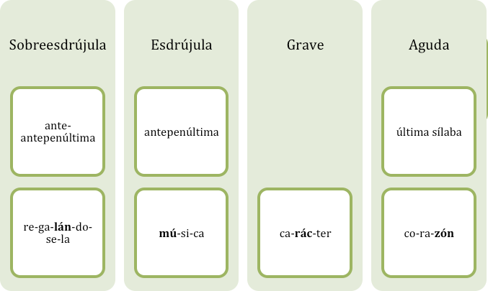
Las palabras llevan acento escrito o gráfico cuando terminan en:

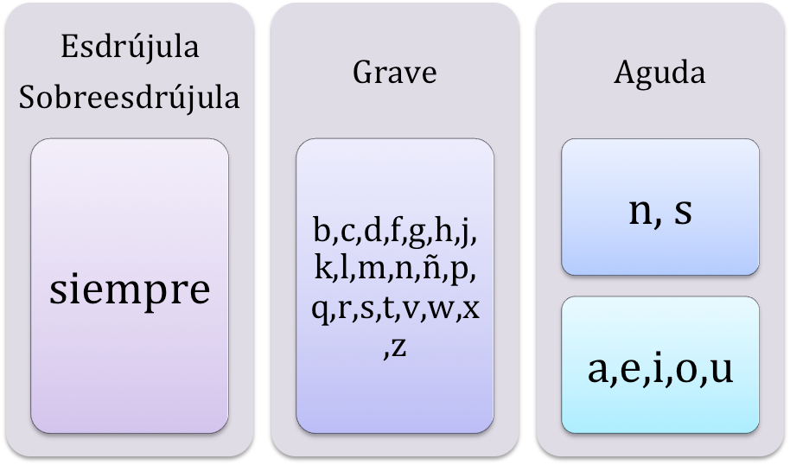

Ejemplos:
regresándoles | Simpática | Dulce | Caminó
entregándoselos | fáciles | Examen | Elaboró
recomendándoselos | rítmica | volumen | tractor
 | exámenes | inhábil | avión

Actividad
Con la siguiente lista de palabras:
  - Divide en sílabas
  - Subraya la sílaba tónica
  - Anota el nombre que le corresponde de acuerdo a la ubicación del a sílaba tónica
  - Escríbela correctamente, observa la regla.

Palabra | División silábica | Sílaba tónica | Aguda/grave/esdrújula/sobreesdrújula | Escritura correcta
Libro
Capitulo
Memoria
Colmillo
Azucar
Aereo
Super
Autonoma
Volumenes
Guia
America
Zapato
Resumen
Resumenes
politica
gente
doctor

El acento diacrítico

Es el acento que se usa para diferenciar el significado de una palabra, es decir que la palabra adquiere un significado diferentes si tiene o no el acento escrito. Ejemplos:
La palabra | Uso con acento | Ejemplo | Uso sin acento | Ejemplo
tú, tu | pronombre personal | ¿Vas tú a trabajar? | adjetivo posesivo | No conozco tu dirección.
él, el | pronombre personal | ¿Quién es él? | artículo definido | Leímos  todo el libro.
dé, de | del verbo dar | Quiere que yo se lo dé. | preposición | Soy de México.
mí, mi | pronombre preposicional | El regalo es para mí. | adjetivo posesivo | No  es mi computadora.
sí, si | afirmación pronombre preposicional | Claro que sí voy.  Lo hizo por sí mismo. | conjunción | No sabe si puede ir.

La palabra | Uso con acento | Ejemplo | Uso sin acento | Ejemplo
sé, se | del verbo saber del verbo ser | No sé quién es. Lolita, ¡sé buena! | pronombre | José se levantó Ana se los dio a él.
más, mas | adverbio, (cantidad) | Necesito más tiempo. | conjunción (pero) | Quiero ir mas no puedo.
aún, aun | = todavía | No lo he hecho aún. | = incluso | Todos van aun Lola.
ó, o | conjunción, (números) | Hay 4 ó 5 libros. | conjunción (palabras) | Hay dos o tres.
té, te | refresco | Tomó un té. | pronombre | Te levantaste tarde. Te lo mandé ayer.
sólo, solo (a) | = solamente | Sólo tengo tres libros. | adjetivo | Jorge va solo.
Tabla tomada de: http://homepage.smc.edu/anderson rebecca/Spanish11/AcentoDiacritTabla.htm

Tipos de párrafo
En la didáctica de cuestiones sobre la lengua se maneja la siguiente clasificación de los tipos de texto:

Narrativo
Es la presentación de hechos, historias, biografías, procesos. Podemos encontrarla en textos orales y escritos: cuentos, noticias, historia, novelas. Tiene orden cronológico, traza las acciones a partir del planteamiento, nudo y desenlace, tiene punto de vista, personajes.

Descriptivo
Es el tipo de texto que da la información acerca de las características y propiedades de objetos y personas.
Lee los siguientes ejemplos de texto descriptivo: […]
Los cajones de la cocina, completos, están cerrados, todos en su justo sitio,
utensilios ordenados en su interior, muchos de ellos sin mella, nuevos, alguno que otro todavía aprisionado en su empaque, un precio de otra época estampado sobre una etiqueta adherida al plástico traslúcido, impoluto.

El refrigerador sigue allí, blanco monolito erecto que no vibra más, acallado su estertor eléctrico; mejor no abrirlo y exponer su entraña repleta de alimentos descompuestos, listos para soltar su metílico perfume, el putrefacto aroma de la caducidad.

En la alacena, su puerta cerrada bajo llave, hay conservas que aún hoy podrían consumirse, frascos repletos de sal y especias, paquetes de pasta y

arroz, galletas preservadas al vacío, algún frasco mal cerrado, invadido por el moho, su contenido informe, la etiqueta invencible.

Una cocina impoluta en apariencia, sus pequeños desastres ocultos, ajenos a la simple vista o a la inspección distraída. (Miklos, 2012)

En el siguiente fragmento podrás identificar: narración (subrayado) y descripción (verde):

La sombra del viento de Carlos Ruiz Zafón(Ruiz Zafón, 2004)
El cementerio de los libros olvidados
Todavía recuerdo aquel amanecer en que mi padre me llevó por primera vez a visitar el Cementerio de los libros olvidados. Desgranaban los primeros días del verano de 1945 y caminábamos por las calles de una Barcelona atrapada bajo cielos de ceniza y un sol de vapor que se derramaba sobre la Rambla de Santa Mónica en una guirnalda de cobre líquido.
—Daniel, lo que vas a ver hoy no se lo puedes contar a nadie —advirtió mi padre—. Ni a tu amigo Tomás. A nadie.
—¿Ni siquiera a mamá? —inquirí yo, a media voz.
Mi padre suspiró, amparado en aquella sonrisa triste que le perseguía como una sombra por la vida.
—Claro que sí —respondió cabizbajo—. Con ella no tenemos secretos. A ella puedes contárselo todo.
Poco después de la guerra civil, un brote de cólera se había llevado a mi madre. La enterramos en Montjuïc el día de mi cuarto cumpleaños. Sólo recuerdo que llovió todo el día y toda la noche, y que cuando le pregunté a mi padre si el cielo lloraba le faltó la voz para responderme. Seis años después, la ausencia de mi madre era para mí todavía un espejismo, un silencio a gritos que aún no había aprendido a acallar con palabras. Mi padre y yo vivíamos en un pequeño piso de la calle Santa Ana, junto a la plaza de la iglesia. El piso estaba situado justo encima de la librería especializada en ediciones de coleccionista y libros usados heredada de mi abuelo, un bazar encantado que mi padre confiaba en que algún día pasaría a mis manos. Me crié entre libros, haciendo amigos invisibles en páginas que se deshacían en polvo y cuyo olor aún conservo en las manos. De niño aprendí a conciliar el sueño mientras le explicaba a mi madre en la penumbra de mi habitación las incidencias de la jornada, mis andanzas en el colegio, lo que había aprendido aquel día… No podía oír su voz o sentir su tacto, pero su luz y calor ardían en cada rincón de aquella casa y yo, con la fe de los que todavía pueden contar sus años con los dedos de las manos, creía que si cerraba los ojos y le hablaba, ella podría oírme desde donde estuviese. A veces mi padre me escuchaba desde el comedor y lloraba a escondidas.
(Ruiz Zafón, 2004)

Expositivo
El texto presenta conceptos y definiciones, expone como se interrelacionan los elementos del tema. Necesita una estructura lógica y jerárquica de las ideas.
Puede contar con el apoyo de dibujos, esquemas o gráficos.
Como los textos explicativos tienen como objetivo transmitir la experiencia y el

saber científico y cultural de una comunidad, es lógico que esté en la base del discurso académico, ya que es la secuencia textual prototípica para transmitir y construir el conocimiento.

Lee el siguiente ejemplo de texto expositivo. Identifica los elementos que emplea para exponer el tema.

El ensayo

Este género pertenece a la llamada “literatura de las ideas”. A través del ensayo se presentan al lector valores, normas, creencias, hipótesis, presupuestos que sustenta determinado individuo: el autor. El ensayista plantea sus propias ideas, aunque frecuentemente dándole voz a determinado grupo social con el que se identifica. Pedro Laín Entralgo (1967) considera, además, que el ensayo es teoría. La denomina teoría de la urgencia y teoría sugestiva, teoría porque ofrece una visión intelectual; de “urgencia”, porque el ensayista presenta una nueva realidad o un aspecto de la realidad que no debe demorar su aparición pública… (Núñez Ang E. , 2000).

Argumentativo
La argumentación es un modo de organizar el discurso que pretende conseguir la adhesión de un auditorio a la tesis u opinión que sustenta el autor. La argumentación se utiliza normalmente para desarrollar temas que se prestan a cierta controversia.

La argumentación se identifica con el enunciado de un problema o situación que admite posiciones a favor o en contra de una tesis (opinión que se defiende). Argumentar es, por tanto, aportar razones para defender una opinión.

Por otro lado, la argumentación suele combinarse con otros modos de organizar el discurso, como la explicación o la descripción, para conseguir un texto más eficaz y dinámico.

En el ámbito académico (exámenes, informes, trabajos académicos) saber argumentar bien es imprescindible para defender con éxito la posición que se sostiene. Para ello, es importante examinar los posibles argumentos de los contrincantes y buscar argumentos sólidos que defiendan nuestras conclusiones.

Estructura de los textos argumentativos
Los textos argumentativos, como los expositivos, basan una parte importante de su efectividad en la buena organización de las ideas con las que se pretende convencer o persuadir. Todo texto argumentativo se articula en torno a cuatro partes fundamentales:

Presentación o introducción

Tiene como finalidad presentar el tema sobre el que se argumenta, captar la atención del destinatario y despertar en él el interés y una actitud favorable.

Exposición de la tesis

La tesis es la postura que se mantiene ante el tema. Puede aparecer al principio o al final del texto y es el núcleo de la argumentación.

Al defender una opinión suele adoptarse una de estas tres posturas argumentativas:

- Postura positiva: el autor aporta argumentos que apoyan su tesis (argumentación positiva o de prueba).

- Postura negativa: se ofrecen razones que refutan o rechazan argumentos contrarios al propio punto de vista (argumentación negativa o de refutación).

- Postura ecléctica: se aceptan algunas razones ajenas (concesiones) y se aportan argumentos propios.

Cuerpo argumentativo y antítesis

Una vez expuesta la tesis, empieza la argumentación propiamente dicha. Se trata de justificar la tesis con la presentación de pruebas y argumentos variados (argumentación positiva), refutar la tesis contraria, o admitir algún argumento contrario (concesión) para contraargumentar.

Con el objetivo de lograr persuadir al destinatario, el emisor puede desplegar una serie de estrategias argumentativas. Puede recurrir a las citas de autoridad y a la ejemplificación, a la analogía, a la exposición de las causas y las consecuencias que comporta la adopción de sus ideas, al refuerzo de su opinión mediante datos objetivos (como, por ejemplo, resultados estadísticos o sondeos), o a la discusión y desestimación de posibles objeciones a la tesis adoptada.

Conclusión

Se recuerda al interlocutor la tesis, las partes más relevantes de lo expuesto y se insiste en la posición argumentativa adoptada.

Escribir un texto argumentativo es especialmente difícil si el tema es “poco conflictivo”. Lee los ejemplos:

Texto argumentativo sobre la importancia de que los jóvenes participen en la vida pública.

La vida pública es el espacio de convivencia ciudadana en el que tienen lugar las decisiones colectivas que nos afectan a todos: adultos, jóvenes y niños [definición y presentación del tema]. Los jóvenes, transición entre las otras

etapas de la vida aludidas (oración parentética), deben asumir progresivamente responsabilidades en este espacio [tesis]. Así, son de su incumbencia decisiones que se toman respecto a la organización, por ejemplo del sistema educativo [ejemplo], si bien es cierto que la mayoría de estas decisiones están en manos de adultos, pues son ellos quienes ostentan los puestos de gobierno a nivel local, autonómico o nacional [contraargumento]. Por ello [conclusión], parece esencial establecer mecanismos para la participación ciudadana no solo de los jóvenes, sino de minorías que también forman parte de nuestra sociedad plural. En este sentido, se trata de desarrollar plenamente nuestro papel como ciudadanos y ciudadanas o, en palabras de Aristóteles [autoridad], de “animal político”. (Villoria, 2014).

Lo dicho y lo comunicado
Los escritos no dicen nunca explícitamente todo lo que los lectores entendemos [tesis]. Sería insoportable que siempre tuviéramos que decir y escribir todo lo que comunicamos: deberíamos dar todo tipo de detalles y aclaraciones, explicar quiénes somos y a quién escribimos, dónde estamos, cuándo, por qué… Sería el nunca acabar [contra argumento). La comunicación humana es inteligente y funciona de manera económica y práctica: basta con decir una pequeña parte de lo que queremos comunicar para que el interlocutor comprenda todo; con producir unas pocas palabras —bien elegidas— podemos conseguir que el lector infiera todo [definición y presentación del tema].
Fijémonos en este titular del periódico español Avui [ejemplo]:

Cruyff avanza la posición de Iván. El holandés se reúne con De la Peña y le dice que lo hará jugar de seis a causa de sus deficiencias en defensa.
Para entender lo que dice hay que saber que se habla de futbol, que Cruyff es holandés y entrenador del Futbol Club Barcelona —en aquel momento—, que Iván y De la Peña son la misma persona y es un jugador del equipo. También debe saberse qué significa avanza la posición o jugar de seis; debe relacionarse esto con deficiencia en defensa, etc [argumento positivo]. El hecho de que se trate de un titular viejo y de un periódico de ámbito catalán permite tomar conciencia de algunos hechos: ¡qué gran cantidad de datos debemos

manejar para comprender solo dos oraciones [conclusión]. […] En el día adía no solemos darnos cuenta del gran capital de conocimiento que manejamos al leer. (Cassany, Tras las líneas. Sobre la lectura contemporánea, 2006).

Actividad:
Redacta un texto argumentativo acerca de la necesidad de que los adolescentes adopten un estilo de vida saludable.
Paso 1. Busca información acerca de:
¿Qué es estilo de vida?
¿Qué implica tener un estilo de vida saludable?
¿Por qué es necesario?
Investiga acerca de los principales problemas y riesgos de salud de los adolescentes en México.
Qué se puede hacer para prevenir esos problemas. Qué instituciones hablan seriamente de ese problema. Paso 2. Clasifica la información que obtuviste en: Conceptos y definiciones
Argumentos a favor Argumentos en contra
Tesis: Es necesario que los adolescentes adopten un estilo de vida saludable

Resumen
- Párrafo es una unidad significativa y visual porque desarrolla una idea completa. Cada párrafo tiene una idea principal y varias más, que la acompañan para explicarla, desarrollarla, ejemplificarla, dividirla, compararla, etc. Los párrafos se identifican visualmente porque inician con mayúscula, terminan con punto y aparte y con espacios en blanco.
- Los conectores son elementos que ponen en conexión diferentes partes de un texto o diferentes textos.
- Signos de puntuación:
  - El punto
  - La coma y sus usos obligatorios: serial, parentética, del vocativo, de elipsis.
  - Punto y coma.
  - Puntos suspensivos.
  - Signos de interrogación.
  - Paréntesis

    - La raya
    - Las comillas.

Reglas generales de acentuación
Tipos de párrafo: descriptivo, narrativo, expositivo y argumentativo.

Autoevaluación

Responde las siguientes preguntas en tu cuaderno:
  - ¿Cuál es el tema general del módulo IV?
  - Las palabras se clasifican en cuatro tipos de acuerdo con la ubicación de la sílaba tónica y son…
  - Escribe tres reglas de uso de las mayúsculas.

  - Anota tres reglas de uso de la coma.

  - ¿Cuáles son las cuatro formas discursivas que estudiaste en este módulo?
  - ¿Qué forma discursiva es útil para exponer acciones que suceden a personajes en un espacio y tiempo determinado?
  - Si quieres explicar o dar a conocer algún tema, ¿cuál es la forma discursiva adecuada?
  - ¿Cuál es el objetivo de la argumentación?

Glosario
Tesis: Conclusión, proposición que se mantiene con razonamientos. Opinión de alguien sobre algo.

Bibliografía
- Cassany, D. (S/F de S/F de S/F). Centro de redacción. Recuperado el 12 de agosto de 2010, de Unitat se Suport a la Docència Facultat de Traducció i Interpretació (UPF): http://parles.upf.edu/cr/casacd/index.html
- Cassany, D. (2006). Tras las líneas. Sobre la lectura contemporánea.
Barcelona, España: Anagrama.
- Cassany, D., Sanz, G., & Luna, M. (2007). Enseñar lengua. Barcelona, España: Graó.
- Cohen, S. (2013). Los 101 errores más comunes del español. Ciudad de México, México: Planeta.
- Cohen, S. (2000). Redacción sin dolor. Planeta.
- Cohen, S. (2014). Textos y pretextos. Ciudad de México, México: Pearson.
- Consejo Nacional para Prevenir la Discriminación. (2012). Ellas... por ellos.
Ciudad de México, México: onsejo Nacional para Prevenir la Discriminación.
- Algarabía. (3 de agosto de 2012). Algarabía. Recuperado el 7 de mayo de 2015, de Solecismos: http://algarabia.com/lengua/solecismos/
- Algarabía. (2009). Probaditas literarias. DF, México: Otras Inquisiciones.
- De conceptos. com. (2015). Recuperado el 18 de agosto de 2015, de http://deconceptos.com/lengua/palabra#ixzz3i3v8zxx1
- Diccionario Panhispánico de dudas. (Octubre de 2005).
- Fundeú_BBVA. (2014). Wikilengua del español. Recuperado el 15 de agosto de 2015, de http://www.wikilengua.org
- Miklos, D. (2012). Brama. DF, México: Tusquets.
- Núñez Ang, E. (2000). Ensayo y memoria. Toluca, México, México: Universidad Autónoma del Estado de México .
- Núñez Ang, E., & Valderrábano, L. (2008 йил Septiembre). Curso-­‐Taller: Leer para comprender, escribir para aprender. Material de Apoyo Didáctico . Toluca, México, México: UAEM.
- Real Academia Española. (2001). Real Academia Española. Obtenido de Dicionario de la lengua española: http://buscon.rae.es/
- Villoria, V. (2014). Proyecto Aula: Lengua y literatura. Recuperado el 22 de septiembre de 2015, de El texto argumentativo: http://lenguayliteratura.org/proyectoaula/uso-­‐de-­‐la-­‐lengua-­‐como-­‐se-­‐ redacta-­‐un-­‐texto-­‐argumentativo/

